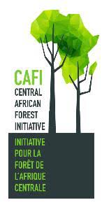 |  | 

Rapport SEMESTRIEL sur l’état d’avancement du programme INTEGRE REDD+ORIENTAL
JANVIER – JUIN 2020

Table des matières
1. Données clés du programme REDD+Oriental 2
2. Résumé exécutif (maximum 1 page) 2
3. Brève présentation du programme 3
3.1. Objectif Général 3
3.2. Objectifs spécifiques 3
3.3. Résultats attendus du programme 3
3.4. Contexte du rapport 3
4. Etat d’avancement des activités prévues dans le PTBA 2020…. 3
5. Etat d’avancement des résultats du Programme 3
6. Contribution du programme à l’atteinte des Indicateurs harmonisés FONAREDD-CAFI 4
7. Contribution du programme à l’atteinte des jalons de la Lettre d’intention 4
8. Exécution financière 4
9. Gestion participative 6
10. Termes transversaux 6
10.1. Gouvernance 6
10.2. Genre 6
10.3. Peuples Autochtones 7
10.4. Autres groupes sociaux (jeunes, mineurs, etc.) 7
10.5. Respect des normes environnementale et sociale 7
a) Etude d’impact environnementale et sociale 7
b) Mesures prises afin d’assurer le respect de chacune des sauvegardes 7
11. Gestion des risques 8
12. Illustration narrative spécifique 9
13. Modalités de suivi 9
14. Révisions programmatiques (le cas échéant) 9
15. Auto-évaluation du programme 10
16. Difficultés rencontrées et mesures prises 10
17. Défis et leçons apprises dans la mise en œuvre du programme 10
18. Conclusion et recommandations 10

Données clés du programme REDD+

Titre du Programme & Référence | Programme Intégré REDD⁺ Oriental (PIREDD-O)
Numéro de référence du Programme/MPTF | 00107819
Localité, Secteur/Thème(s) du Programme | Bas-UELE, Ituri et Tshopo. CAFI Investment.  Agriculture, Aménagement du territoire, Forêt, Foncier, Gouvernance, Démographie et Energie
Partenaires de mise en œuvre | - Consortium WCS, Consortium TROPENBOS, Consortium ROYAL ZOOLOGICAL.  - Divisions ou Inspections Provinciales du Plan, de l’Agriculture, de l’Environnement, de l’Aménagement du territoire, les Circonscriptions foncières ciblées du Bas-UULE, de l’Ituri et de la Tshopo.  - Les gouvernements provinciaux et les assemblées provinciales du Bas UELE, de l’Ituri et de la Tshopo.
Organisation participante | FONAREDD
Budget du Programme (USD) | 33 000 000 Dollars US
Durée totale programme (mois) : | 60 mois
Date d’approbation du programme en COPIL FONAREDD (dd.mm.yyyy):
Date de transfert de fonds par MPTF (dd.mm.yyyy): | 20 Novembre 2017
Date de lancement officiel/Démarrage effectif (dd.mm.yyyy): | 4 mai 2018
Date de clôture originale (dd.mm.yyyy) | 31/12/2022
Date de clôture actuelle (dd.mm.yyyy) | N/A
Décaissements au 31/12/2020 | 20 000 000 Dollars US
Dépenses globales (USD) au 30/06//2020 | 8 445 663,41 Dollars US
Taux de consommation de la 1ère tranche | 42%
Date d’évaluation à mi-parcours le cas échéant | NA
Contact (Nom, titre, organisation participante et adresse mail : | Dominic Sam, Représentant Résident, PNUD RDC.  dominic.sam@undp.org

Résumé exécutif (maximum 1 page)

Au cours du premier semestre 2020, le PIREDD Oriental a accéléré sa mise en œuvre et abouti à des résultats remarquables, nonobstant les restrictions liées à la COVID 19.
Les grandes réalisations de la période se concentrent principalement sur trois jalons : L’agriculture, l’Aménagement du territoire et la gouvernance.
En ce qui concerne la gouvernance :
Le Programme Intégré REDD+ Oriental a poursuivi sa stratégie de renforcement des capacités des services étatiques en les dotant de moyens de mobilité, en plus des équipements déjà distribués l’année dernière, afin de faciliter leurs missions régaliennes, ainsi que l’accompagnement au programme. Il s’agit de 150 motos Yamaha DT 125 réparties entre les services provinciaux et territoriaux ci-après : Environnement, Aménagement du Territoire, le Plan, les Circonscriptions Foncières (2 par province), l’Agriculture. Les Chefferies/Secteurs ont aussi bénéficié de l’appui.
Par ailleurs, le PNUD a contracté deux firmes chargées d’assurer la construction et ou la réhabilitation des infrastructures des services ciblés. Deux autres firmes sont en cours de recrutement pour assurer le contrôle et le suivi des travaux qui seront réalisées par les deux premières précitées.
En ce qui concerne l’aménagement du territoire :
Le programme a validé deux Schémas Provinciaux d’Aménagement du territoire (Bas-UELE et Tshopo) et cinq Plans Territoriaux d’Aménagement du territoire (Aketi et Buta pour le Bas-UELE ; Bafwasende, Isangi et Ubundu pour la Tshopo).
Les ateliers de validation ont connu la participation d’experts nationaux des Ministères impliqués dans l’Aménagement du Territoire, l’Environnement, la Décentralisation, les Affaires foncières et l’Agriculture et de la CONAREF. Les Autorités Provinciales et locales (Gouverneurs, Ministères du Plan, de l’Aménagement du Territoire, des Affaires foncières, de l’Environnement, les Administrateurs des Territoire concernés, les Chefs de Chefferies/secteurs ciblés), les représentants de la Société Civile au niveau national, provincial et local, les experts des Bureaux d’Etudes recrutés ainsi que le personnel du PNUD ont également pris part auxdits ateliers.
Pour le Jalon Agriculture :
Le PIREDD a formé les membres du dispositif provincial d’encadrement agricole, de production et distribution d’intrants agricoles (DPEA) sur son mandat, rôle et les résultats attendus. Cette formation a aussi outillé les moniteurs agricoles et superviseurs agronomes dans l’encadrement des ménages agricoles bénéficiaires.
En outre, le programme a distribué des semences de base des cultures vivrières et de caféier auprès des bénéficiaires identifiés dans les terroirs villageois ciblés.
Il s’agit de l’arachide, du maïs et du riz.
Les 47 599,45 Kg de semences de base produites par INERA Yangambi ont été distribuées à 1110 bénéficiaires et sensées couvrir 1058 ha.

Brève présentation du programme

Le Plan Intégré REDD⁺ Oriental fait partie des programmes intégrés juridictionnels du Plan d’Investissement du Fonds National REDD⁺ (FONAREDD) destinés à couvrir les 26 provinces de la RDC.
Il est mis en œuvre par le Programme des Nations Unies pour le Développement (PNUD) dans trois des quatre nouvelles provinces issues de l’ancienne grande province Orientale, à savoir le Bas-Uélé, l’Ituri et la Tshopo.

Objectif Général

Le Programme Intégré REDD⁺ Oriental (PIREDD-Oriental) vise à stabiliser la déforestation et la dégradation forestière, et à améliorer durablement les revenus des communautés locales (y compris les femmes, les jeunes et les peuples autochtones) dans les zones d’enjeux REDD+ forts des Provinces de la Tshopo, du Bas-Uélé et de l’Ituri.

Objectifs spécifiques

Il a deux objectifs spécifiques :
- Améliorer la gouvernance des ressources naturelles (forêts et terres) dans les zones cibles.
- Réduire l’impact des activités économiques et des dynamiques démographiques sur les forêts dans les zones cibles.

Résultats attendus du programme

Le PIREDD Oriental vise un impact et se décile en deux effets et dix produits :

- Impact : La déforestation est stabilisée par rapport au Niveau de Référence soumis à la CCNUCC et les revenus des communautés locales (y compris les femmes, les jeunes et les peuples autochtones) augmentés durablement dans les zones d’enjeux REDD+ des provinces de la Tshopo, du Bas-Uélé et de l’Ituri.

- Effet 1 : La gouvernance des ressources naturelles (forêts et terres) est améliorée dans les zones cibles.
- Produit 1.1. : Des structures de concertation multi-acteurs et multisectorielles sont opérationnelles et permettent une affectation des espaces et une exploitation des ressources naturelles optimisées.
- Produit 1.2. : Les Chefferies/Secteurs ainsi que les services techniques de l’administration territoriale et provinciale impliqués dans la gouvernance des ressources naturelles, disposent des capacités nécessaires de suivi, contrôle et régulation des activités ayant un impact sur la forêt.
- Produit 1.3. : Des plans d’usage des terres concertés sont mis en œuvre et respectés par les institutions et les communautés locales à tous les niveaux de gouvernance (Province, Territoire, Chefferie/Secteur et village).
- Produit 1.4. : Les droits fonciers des communautés locales, y compris les individus bénéficiant des investissements REDD+ sont clarifiés et enregistrés.
- Produit 1.5. : La REDD+ est mise en œuvre de manière transparente, en tenant compte des risques et changements.
- Effet 2 : L’impact des activités économiques et des dynamiques démographiques sur les forêts est réduit dans les zones cibles.
- Produit 2.1. : La pression liée à l’agriculture itinérante sur les forêts est diminuée grâce à l’adoption de modèles plus productifs, diversifiés, économiquement viables et à impact réduit sur la forêt.
- Produit 2.2. : Les exploitants forestiers et les communautés locales intègrent des pratiques durables dans l’exploitation des ressources forestières ligneuses (bois d’œuvre et bois énergie) et non ligneuses.
- Produit 2.3. : Des moyens de subsistance alternatifs contribuant à la gestion durable des ressources naturelles, sont développés au bénéfice des communautés locales, y compris les femmes, jeunes et peuples autochtones.
- Produit 2.4. : La prévalence contraceptive moderne dans les zones à fortes croissance démographique, augmente (lien avec le programme national démographie).
- Produit 2.5. : Les dynamiques démographiques sont mieux comprises.

Contexte du rapport

Le rapport semestriel sous revue couvre la période de janvier à juin 2020 et porte sur les activités réalisées au cours de la période ainsi que sur les progrès accomplis par le Programme Intégré REDD⁺ Oriental .

Conscient des difficultés enregistrées les années antérieures et tirant les leçons des deux premières années, le PNUD a préparé un ambitieux plan de travail annuel axé sur tous les principaux jalons auxquels le PIREDD-Oriental concourt à savoir : l’Agriculture, la Forêt, l’Aménagement du territoire, l’Energie, la Démographie, la Gouvernance et le Foncier.
Année 2020 : Ambitions et grandes réalisations. Un plan de travail annuel chiffré à 9 760 988,00USD.
Ceci en plaçant une priorité sur la finalisation du recrutement des Partenaires Locaux d’Exécution, la contractualisation avec les firmes de construction et la formalisation du partenariat avec les Services Etatiques dans les trois provinces cibles.

Mais c’était sans compter avec une détérioration inattendue de l’environnement général dans la zone de mise en œuvre en particulier, mais sur toute la République en général.
COVID-2019 : cette pandémie inattendue qui perturbe tout le train de vie de la planète et particulièrement celle de République Démocratique du Congo.
Depuis le début de la crise sanitaire, douze cas ont été officiellement notifiés dans la Tshopo et trois en Ituri.

Le Gouvernement de la RDC a décrété l’état d’urgence qui a des impacts (en termes de restrictions) sur le mode de vie des populations, leurs mouvements et leurs conditions de travail. Les mouvements internationaux et interprovinciaux sont suspendus et le personnel du programme travaille à distance. Ceci a entraîné une révision à la baisse des ambitions affichées en début d’année. En conséquence, la contractualisation avec les Partenaires Locaux d’Exécution (fer de lance des activités du PIREDD- Oriental) a été ralentie et les cabinets chargés de leur micro-évaluation ont été obligés de se conformer aux mesures édictées.Aussi, ls consultants nationaux et internationaux recrutés pour conduire les études (SPAT, base de données, etc), sont bloqués ou retardés avec les déplacements limités au strict minimum.
Les activités de terrain (accompagnement, suivi, évaluation et supervision) ont été conduites à travers le télétravail dont la portée est limitée avec les aléas de la connexion internet et la disponibilité permanente de l’électricité auprès des collègues et partenaires. Qui plus est, le télétravail réduit la vitesse des interactions entre différents échelons de gouvernance, tant en interne qu’en externe. De plus, la flambée des prix et la raréfaction des divers produits (notamment pétroliers) ont non seulement fragilisé davantage la situation socioéconomique des ménages, mais aussi ont réduit l’accès au carburant pour les agents des services techniques de l’Etat qui doivent effectuer des missions de terrain.

Au-delà de la pandémie de la COVID-19, le premier semestre a aussi été caractérisé par :
- L’insécurité dans l’Ituri : le territoire de Djugu n’est toujours pas accessible et plusieurs autres chefferies et secteurs des territoires d’Irumu et de Mambasa sont aussi affectés. Cela entraine la suspension ou le retard dans la conduite de certaines activités ;
- L’agitation politique dans les trois provinces avec les motions de censure contre les gouverneurs de l’Ituri et de la Tshopo et la suspension des assemblées provinciales de l’Ituri. Ceci a eu des implications sur la disponibilité des interlocuteurs qui engagent valablement la Province sur diverses matières d’une part, et d’autre part sur les avancées en rapport avec l’élaboration des édits fonciers ;
- Les inondations dans la Tshopo qui ont entraîné la coupure des routes menant vers le territoire d’Isangi.

En dépit de ce contexte handicapant, le PNUD a adopté des stratégies de mise en œuvre adaptées avec la responsabilisation des services de l’Etat au niveau décentralisé, à travers la signature des Lettres d’Entente et la facilitation du télétravail pour tout les staff.
En vue de matérialiser les engagements pris vis-à-vis du bailleur et du Gouvernement et en rapport avec l’accélération de la mise en œuvre, le PNUD a adopté un plan de contingence et de redressement qui s’appuie sur les Partenaires Locaux d’Exécution dont la contractualisation a été finalisée, ainsi que les services étatiques (Lettres d’entente).

Etat d’avancement des activités prévues dans le PTBA 2020

Les activités ci-dessous ont été menées au cours de la période :

Tableau 1 - Activités prévues et réalisées, résultats attendus et atteints au bout de la période sous examen.

Activité | S1 | S2 | Statut | Résultats attendus | Résultats atteints | Degré de réalisation en % | Sources de vérification | En cas d’une réalisation ≤ à 100%, activités prévues pour plus tard/ou commentaires
Produit 1.1: Les structures de concertation multi-acteurs/multisectorielles sont opérationnelles et permettent une affectation des espaces et une exploitation des ressources naturelles optimisées
1.1.1. Etablir un diagnostic initial des structures de gouvernance existantes (participatif) | Ϟ |  | Réalisé | Etude validée pour la Tshopo, l’Ituri et le Bas -Uélé | Etude validée | 100% | Existence de rapport | Validation réalisée via le comité technique de suivi
1.1.2. Renforcer ou/et créer des plateformes multi acteurs dans les territoires et provinces ciblés. | Ϟ |  | En cours | Existence des Plateformes dans les territoires résiduels | Dotation en motos aux Plateformes provinciales et territoriales ;  Budgétisation de leur fonctionnement dans les LOA avec les Divisions provinciales du Plan. | 60% | Rapport de fonctionnement des plateformes | PLE non disponible dans la période. Reconduite au second semestre.
1.1.3. Renforcer ou créer des plateformes multi-acteurs dans les Chefferies ciblées | Ϟ | Ϟ | En cours | Existence des plateformes fonctionnelles dans les Secteurs/Chefferies. | Budgétisation de leur fonctionnement dans les LOA avec les Divisions provinciales du Plan. | 20% | Rapport de fonctionnement des plateformes. | PLE non disponible dans la période. Reconduite au second semestre.
1.1.4. Organiser les terroirs villageois en CLD. | Ϟ | Ϟ | Non réalisé | Existence de CLD fonctionnels. | N/A | N/A | Rapport de fonctionnement des CLD. | PLE non disponible dans la période. Reconduite au second semestre.
Produit 1.2.: Les chefferies/secteurs ainsi que les services techniques de l’administration territoriale et provinciale impliqués dans la gouvernance des ressources naturelles, disposent des capacités nécessaires de suivi, contrôle et régulation des activités ayant un impact sur la forêt.
1.2.1. Renforcer les capacités des Services de l’Aménagement du Territoire, Urbanisme et Habitat (ATUH) (province + territoire). | Ϟ | Ϟ | En cours | Construction/réhabilitation en cours ;  Formations en cours ;  Dotation en motos. | Dotation en motos ; construction en cours ;  Formation non réalisées. | 30% | Existence des infrastructures ; PV de remise des équipements ;  Rapport de formation. | Infrastructures en attente (Firmes de construction déjà contractées et en activité sur terrain) ; Réunions réduites suite à l'état d'urgence sanitaire.
1.2.2. Renforcer les capacités des circonscriptions foncières cibles. | Ϟ | Ϟ | En cours | Construction/réhabilitation en cours ;  Formations en cours ;  Dotation en motos. | Dotation en motos ; construction en cours ;  Formation non réalisées. | 30% | Existence des infrastructures ; PV de remise des équipements ;  Rapport de formation. | Infrastructures en attente (Firmes de construction déjà contractées et en activité sur terrain); Réunions réduites suite à l'état d'urgence sanitaire.
1.2.3. Renforcer les services de contrôle de l'environnement. | Ϟ | Ϟ | En cours | Construction/réhabilitation en cours ;  Formations en cours ;  Dotation en motos. | Dotation en motos ; construction en cours ;  Formation non réalisées. | 30% | Existence des infrastructures ; PV de remise des équipements ;  Rapport de formation. | Infrastructures en attente (Firmes de construction déjà contractées et en activité sur terrain) ; Réunions réduites suite à l'état d'urgence sanitaire.
1.2.4. Renforcer services agriculture. | Ϟ | Ϟ | En cours | Formations en cours et  Dotation en motos. | Dotation en motos et  Formation non réalisées. | 50% | PV de remise des équipements et  Rapport de formation. | Réunions réduites suite à l'état d'urgence sanitaire.
1.2.5. Renforcer les capacités des chefferies/secteurs cibles. | Ϟ | Ϟ | En cours | Construction/réhabilitation en cours ;  Formations en cours et  Dotation en motos. | Dotation en motos ; construction en cours ;  Formation non réalisées. | 30% | Existence des infrastructures ; PV de remise des équipements ;  Rapport de formation. | Infrastructures en attente (Firmes de construction déjà contractées et en activité sur terrain) ; Réunions réduites suite à l'état d'urgence sanitaire.
Produit 1.3 : Des plans d’usage des terres concertés sont élaborés par les institutions et les communautés locales à tous les niveaux de gouvernance territoriale
1.3.1. Elaborer les schémas provinciaux et des plans territoriaux d'AT (avec plateformes territoires & provinces). | Ϟ | Ϟ | En cours | Existence des SPAT et PTAT | SPAT et PTAT du Bas-Uélé et de la Tshopo validés. | 80% | Existence des SPAT et PTAT | Attente de la validation du SPAT de l’Ituri ( Prévue au second semestre).
1.3.2. Elaborer les Plans simples de gestion (PSGRN) des terroirs cibles (avec CLD). | Ϟ | Ϟ | Non réalisé | Existence des PSGRN et CLD. | N/A | N/A | Existence des PSGRN et CLD. | Attente des PLE et renvoyée au second semestre
Produit 1.4 : Les droits fonciers des communautés locales, y compris les individus bénéficiant des investissements REDD+, sont clarifiés et enregistrés
1.4.1. Appuyer l’élaboration des Edits Provinciaux. | Ϟ | Ϟ | En cours | Projets d'Edits fonciers soumis aux Assemblées Provinciales. | Enrichissement des drafts par le programme sur la réforme Foncière. | 40% | Edits fonciers adoptés par l'Assemblée Provinciale. | Attente de l'intégration des Commentaires du Programme sur la Réforme Foncière ; suspension des Activités des Assemblées provinciales. Reconduite au second semestre
1.4.2. Accompagner la clarification et la sécurisation foncière. | Ϟ | Ϟ | Non réalisé | Droits collectifs et individuels sécurisés. | N/A | N/A | Existence des mécanismes de clarification et sécurisation des droits fonciers. | Attente de la note méthodologique du Programme sur la Réforme Foncière. Reconduite au second semestre
Produit 1.5 : La REDD+ est mise en œuvre de manière transparente, en tenant compte des risques et changements
1.5.1. Informer/sensibiliser l’ensemble des parties prenantes sur la mise en œuvre et l’impact du programme. | Ϟ | Ϟ | En cours |  | Stratégie de communication finalisée ;  Institutionnalisation de réunions avec la société civile | 70% | Existence de la stratégie ;  Rapports d'atelier | Activité continue, elle sera renforcée au second semestre avec la présence des PLE.
1.5.2. Instaurer un mécanisme de recours et plaintes. | Ϟ | Ϟ | En cours | Plaintes et recours traités | 1 plainte reçue et traitée immédiatement au niveau de la Coordination Nationale. | 100% | Réponse aux plaintes reçues | Activité continue, elle sera renforcée au second semestre avec le fonctionnement des plateformes multi-acteurs
1.5.3. Réaliser des études sur les moteurs de la déforestation et la dégradation forestière pour chaque province (2 études/province pour les deux phases du programme). | Ϟ | Ϟ | En cours | Existence des études pour chaque province | Offre finalisée ; Evaluations réalisées. | 30% | Rapport d'étude | Une évaluation manquante pour finaliser la contractualisation
Produit 2.1 : Les ménages producteurs agricoles adoptent des modèles plus productifs, diversifiés, économiquement viables et à impact réduit sur la forêt
2.1.1. Renforcer les filières agricoles dans une perspective REDD+. | Ϟ | Ϟ | En cours | DEA fonctionnels | Les DEA ont permis de réaliser la première campagne agricole ;  Budgets approuvés et intégrés dans les LoA avec les IPAGRI. | 80% | Rapport d'activités | Activité continue
2.1.2. Diffuser des modèles agricoles à faible impact pour les cultures vivrières aussi bien en zone forestière et savanicole. | Ϟ | Ϟ | En cours |  | Semences des cultures vivrières distribuées sous forme de métayage à un premier groupe debénéficiaires. | 80% | Rapport de distribution | Transfert des activités aux PLE et suite des opérations pour les prochaines saisons au second semestre.
2.1.3. Développer des cultures pérennes (palmier à huile, café, cacao, hévéa) dans les zones d’intervention du programme. | Ϟ | Ϟ | En cours | Disponibilité des semences des cultures pérennes ;  Disponibilité des bénéficiaires ;  Existence des pépinières de caféier. | Identification des bénéficiaires des pépinières en cours ;  Processus d'acquisition des graines prégermées de noix de palme, des cabosses de cacao en cours ;  Germoirs de caféier mis en place. | 70% | Rapports des IPAGRI ;  Rapports d'activités des PLE. | Activité continue
2.1.4. Appuyer l’aval des filières agricoles commerciales. | Ϟ | Ϟ | Non réalisé | Investissements en aval des filières agricoles | N/A | N/A | Rapport d'activités | Attente des PLE ; à reconduire au second semestre
2.1.5. Développer des mises en défens en savanes et des systèmes de Régénération naturelle Assisté (RNA) en forêt. | Ϟ | Ϟ | Non réalisé | Existences des mises en défens | N/A | N/A | Rapport d'activités | Attente des PLE ; à reconduire au second semestre
2.1.6. Développer l’agroforesterie et les boisements en savane. | Ϟ | Ϟ | Non réalisé | Existences des reboisements et agroforesterie en savane. | N/A | N/A | Rapport d'activités | Attente des PLE ; à reconduire au second semestre.
Produit 2.2: Les exploitants forestiers et les communautés locales intègrent des pratiques durables d’exploitation des ressources forestières ligneuses (bois d’œuvre et bois énergie) et non ligneuses
2.2.1. Evaluer et renforcer les filières forestières (bois et bois énergie). | Ϟ | Ϟ | Non réalisé | Existence d'une étude | N/A | 0% | Rapport d'évaluation | Attente de la contractualisation des PLE ; activité renvoyée au second semestre.
2.2.2. Accompagner le processus de création des concessions forestières communautaires et communales et leur aménagement. | Ϟ | Ϟ | Non réalisé | Existences des CFCC | N/A | 0% | Rapport d'activités | Attente de la contractualisation des PLE ; activité renvoyée au second semestre
2.2.3. Mise en place de contrats PSE pour la gestion durable avec les concessions communautaires, communales, industrielles ainsi que les filières charbonnières. | Ϟ | Ϟ | Non réalisé | Existence des PSE | N/A | 0% | Rapport d'activités | Attente de la contractualisation des PLE ; activité renvoyée au second semestre.
2.2.4. Promouvoir des investissements agroforestiers et le reboisement autour des foyers miniers artisanaux en zone forestière. | Ϟ | Ϟ | Non réalisé | Existence des investissements Agroforestiers et reboisement. | N/A | 0% | Rapport d'activités | Attente de la contractualisation des PLE ; activité renvoyée au second semestre.
2.2.5. Promouvoir l'utilisation des foyers améliorés produits par le PIF ou importés. | Ϟ |  | Non réalisé | Foyers améliorés diffusés | TdRs élaborés | 20% | Rapport d'activités | Retard dans le recrutement des PLE ; Finalisation du cahier de charge, achat et diffusion renvoyés au second semestre.
2.2.6. Réaliser des études de référence dans les zones ciblées (Kisangani, Buta, Bunia...) sur le bois énergie et sur les filières de commercialisation des ressources forestières. |  | Ϟ | Non réalisé | Etude réalisée | N/A | 0% | Existence d'une étude | Second semestre
Produit 2.3: Des moyens de subsistance alternatifs contribuant à la gestion durable des ressources naturelles et ciblant les femmes, les jeunes et les peuples autochtones, sont développés.
2.3.1. Contractualiser avec des PLE pour la mise en œuvre des AGR alternatives. |  | Ϟ | N/A | AGRs alternatives effectives pour les groupes ciblés. | N/A | N/A | Rapport d'activités | Deuxième semestre
2.3.2. Promouvoir des activités alternatives génératrices de revenus (micro-entreprises). |  | Ϟ | N/A | AGRs alternatives effectives pour les groupes ciblés. | N/A | N/A | Rapport d'activités | Deuxième semestre
Produit 2.4: La prévalence des méthodes contraceptives modernes est améliorée dans les zones ciblées
2.4.1. Appuyer les services de planification familiale dans les zones de santé avec une forte densité et croissance démographique. | Ϟ | Ϟ | En cours | Contractualisation avec MSI/DKT ;  Appuis effectifs sur la Planification familiale et les maladies de la forêts (pack complet). | Concertations avec MSI & DKT | 20% | Existence d'un contrat ;  Rapport d'activités de MSI/DKT | Finalisation du cahier de charge par le PNUD et contractualisation au second semestre ;  Transfert des fonds au MSI/DKT
Produit 2.5: Les dynamiques démographiques mieux appréhendées
2.5.1. Mener une étude approfondie sur la problématique de la migration dans la région (Nord Kivu, Ituri). | Ϟ |  | En cours | Etude sur les migrations réalisées | TdRs rédigés ;  Appel d'offre publié et contractualisation en cours | 40% | Existence d'une étude | La suite est réservée au second semestre ; retard liés à l'état d'urgence
2.5.2. Dialogue pour une solution durable sur la question des migrants. |  | Ϟ | N/A | Dialogue réalisé | N/A | N/A | Rapport de la rencontre | Deuxième semestre

Etat d’avancement des résultats du Programme

Les indicateurs des effets et des produits ont été mis à jour, suivant les informations reprises dans le tableau ci-bas.
Le rapport d’étude Baseline sur les indicateurs d’effets et d’impact est en examen, mais en attendant sa validation, les informations y contenues sont reportées dans le tableau.
Quant à l’étude sur les données socioéconomiques, elle est en cours. Ces données seront reprises dans la prochaine mise à jour.

Tableau 2 - Cadre de résultats du programme

Résultats | Indicateurs | Valeur de référence | Cibles 2017-2019 | Atteint en juin 2020 | Observations
Impact : La déforestation est stabilisée par rapport au Niveau de Référence soumis à la CCNUCC et les revenus des communautés locales (y compris les femmes, les jeunes et les peuples autochtones) augmentés durablement dans les zones d’enjeux REDD+ des provinces de la Tshopo, du Bas-Uélé et de l’Ituri. | 1. Taux (en %) de réduction des pertes de forêt sur l’ensemble de la zone d’intervention (désagrégé par province). | 0,46% (Bas-Uélé) | NA | NA | En fin de programme
 |  | 0,22% (Ituri) | NA | NA | En fin de programme
 |  | 0,61% (Tshopo) | NA | NA | En fin de programme
 | 2. Taux d’accroissement du revenu des ménages dans les zones d’intervention du programme, désagrégé (femmes, jeunes & PA). | TBD (Etude Baseline en cours) | NA | NA | En fin de programme
Effet 1 : La gouvernance des ressources naturelles (forêts et terres) est améliorée dans les zones cibles. | 1. Pourcentage d’ETD cibles disposant de Plans d’Aménagement (AT) validés par toutes les parties prenantes. | 0 | 40% | 4% | 7 sur 171 prévus (160 au niveau local et 11 au niveau provincial et territorial) étant entendu ETD = Toutes les entités territoriales concernées par le processus.
 | 2. Pourcentage de terroirs où les titres collectifs & individuels sont enregistrés. | 0 | 30% | 0% | 131 terroirs villageois ont déjà été sélectionnés. Le recrutement des PLE va permettre le lancement du processus de demande des titres collectifs.
Produit 1.1: Des structures de concertation multi-acteurs et multisectorielles sont opérationnelles et permettent une affectation des espaces et une exploitation des ressources naturelles optimisées. | 1. Nombre de plateformes multi-acteurs et multisectorielles de gouvernance impliquées dans la formulation et le suivi des plans d’utilisation des terres et de développement vert. | 0 | 194 | 31 | Des plateformes ont été mises en place au niveau provincial (3), territorial (5) et des ETDs (23) dans les provinces cibles
 | 2. [Pourcentage de femmes, de jeunes et de Peuples autochtones membres des structures de gouvernance] Nombre de femmes, jeunes et peuples autochtones (par échelon de gouvernance). | 0% | "30% - F  25% - J  5% - PA" | 17% de femme et 24% de jeunes dans le Bas-Uélé ; 3,5% de PA, 30,3% de jeunes et 17,8% de femmes dans la Tshopo et l’Ituri. | Cet indicateur a été reformulé en valeur relative plutôt qu’en valeur absolue, dès lors que les effectifs et la composition varient suivant le contexte.
Produit 1.2: Les chefferies/secteurs ainsi que les services techniques de l’administration territoriale et provinciale impliqués dans la gouvernance des ressources naturelles, disposent des capacités nécessaires de suivi, contrôle et régulation des activités ayant un impact sur la forêt. | 1.2.1 Nombre d’ETD & services techniques dotés des capacités pour la gestion durable des RN (activité de renforcement permanente pour les mêmes cibles). | 0 | 40 | 40 | Des sessions de renforcement des capacités ont été organisées et des équipements informatiques et des motos ont été remis aux services de l’agriculture, du plan, des affaires foncières, de l’Environnement et de l’aménagement du territoire des provinces cibles
 | 1.2.2 Nombre d’agents renforcés sur les questions de la gestion des RN. | 0 | 294 | 79 | Trois séances de formation ont été tenues à Buta et une séance a eu lieu à Bunia. Parmi les 59 personnes formées à Buta (dont 16), 10 ont participé à toutes les trois formations, 24 ont suivi deux formations et 25 n’ont participé qu’à une seule formation.
 | 1.2.3 Existence de mécanismes efficaces de contrôle de l’exploitation artisanale illégale de bois dans la zone du programme. | 0 | 1 | 0 | Les mécanismes existent, ils vont être renforcés pour devenir plus efficaces. La signature des LoA avec les coordinations provinciales de l’Environnement visent à améliorer le fonctionnement desdits mécanismes.
Produit 1.3: Des plans d’usage des terres concertés sont élaborés par les institutions et les communautés locales à tous les niveaux de gouvernance territoriale. | 1.3.1. Nombre de provinces et territoires disposant d’un schéma ou de plan d’AT validés par les parties prenantes. | 0 | 11  (3 SPAT + 8 Plans AT territoires) | 7 | 2 SPAT et 5 PTAT ont été validés. 1 SPAT et 3 PTAT attendent la validation des parties prenantes
 | 1.3.2. Nombre de terroirs villageois disposant de PLVD validés par les parties prenantes. | 0 | 160 | 0 | 131 terroirs villageois ont déjà été sélectionnés et 4 CLD mis en place. Le recrutement des PLE va permettre d’accélérer l’élaboration des plans villageois de développement.
Produit 1.4 : Les droits fonciers des communautés locales, y compris les individus bénéficiant des investissements REDD+ sont clarifiés et enregistrés. | 1.4.1. Nombre d’Edits fonciers provinciaux élaborés de manière participative. | 0 | 3 | 0 | Trois projets d’édits fonciers ont été élaborés et attendent d’être déposés auprès des Assemblées Provinciales pour approbation.
 | 1.4.2 Nombre de titres collectifs & individuels enregistrés. | 0 | 80 | 0 | Conformément à la logique d’intervention, cet exercice sera couplé à l’élaboration des Plans simples de gestion des ressources naturelles dans les terroirs.
Produit 1.5: La REDD+ est mise en œuvre de manière transparente, en tenant compte des risques et changements. | 1.5.1 Nombre de personnes sensibilisées sur la REDD+. | 0 | 300 000 | 44 500 | Les sensibilisations ont été menées à travers les radios (Bas-Uélé, Ituri et Tshopo) à l’issue de la campagne d’information, des sessions de formation des journalistes et au cours d’événements spécifiques (ateliers, journée internationale de la femme, etc) dans les trois provinces couvertes par le programme.
 | 1.5.2 [Pourcentage de plaintes et recours traités à travers les mécanismes de gestion des plaintes et recours] Nombre de plaintes & recours enregistrés & résolus dans la zone d’intervention. | 0% | 100% | 100% | Les trois réclamations reçues en 2019 ont été traités au niveau de la Coordination Nationale et à travers les rencontres organisées avec les Gouverneurs des trois Provinces ainsi que les réunions de coordination avec le GTCR-R et les réunions d’information avec la société civile.
 | 1.5.3 Nombre d’études réalisées sur les moteurs de la déforestation & dégradation. | 0 | 1 | 0 | Le cabinet chargé de mener la première étude est en cours de recrutement.
Effet 2 : L’impact des activités économiques et des dynamiques démographiques sur les forêts est réduit dans les zones cibles. | 1. Taux d’adoption des pratiques durables dans les zones cibles. | A préciser par l’étude Baseline | 5% | NA
 | 2. Taux d’investissements publics alignés aux schémas et plans d’AT. | 0% | 25% | NA
 | 3. Taux de prévalence contraceptive moderne/province. | 5,3%  (EDS2013-2014 donnée pour PO). | 6% | NA | Le rapport de l’étude Baseline est en cours de finalisation. Sa validation permettra d’indiquer la valeur correcte.
Produit 2.1 : Les ménages producteurs agricoles adoptent des modèles plus productifs, diversifiés, économiquement viables et à impact réduit sur la forêt. | 2.1.1. Superficies de cultures vivrières sous modèles agricoles durables en zone forestière & en savane. | 0 | 120.000 ha | 1093 ha | 102 ha d’arachide, 344 de maïs et 647 ha de riz.
 | 2.1.2. Superficies d’anciennes plantations réhabilitées de cultures pérennes sous contrat de performance & de respect de zonage. | 0 | 4.000 ha | 0 | Appels d’offre en cours pour l’achat de 600 000 graines prégermées de palmier à huile et 246001 cabosses de cacaoyer.
 | 2.1.3. Superficies de nouvelles plantations de cultures pérennes sous contrat de performance & de respect de zonage. | 0 | 3.000 ha | 0 | Appels d’offre en cours pour l’achat de 600 000 graines prégermées de palmier à huile et 246001 cabosses de cacaoyer.
 | 2.1.4. Superficies des savanes mises en défens avec les CLD. | 0 | 10.000 ha | 0
 | 2.1.5. Superficies de reboisements et d’agroforesterie sous contrats d'appui/incitations basés sur la performance. | 0 | 3.000 ha | 0
 | 2.1.6. Proportion de producteurs agricoles (ménages & fermiers) ayant adopté des modèles/pratiques durables & respectant le zonage. | 0 | 15% | 0
Produit 2.2: Les exploitants forestiers et les communautés locales intègrent des pratiques durables d’exploitation des ressources forestières ligneuses (bois d’œuvre et bois énergie) et non ligneuses. | 2.2.1 Nombre de terroirs appuyés sur les forêts communautaires. | 0 | 40 | 0
 | 2.2.2. Superficies de reboisements et d’agroforesterie sous contrats d'appui/incitations basés sur la performance (zones minières, etc.). | 0 | 1000 ha | 0
 | 2.2.3 Nombre de foyers améliorés disséminés. | 0 | 1.000 | 0
Produit 2.3: Des moyens de subsistance alternatifs contribuant à la gestion durable des ressources naturelles et ciblant les femmes, les jeunes et les peuples autochtones sont développés. | 2.3.1. Nombre de ménages (y compris ceux des peuples autochtones et ceux dirigés par les femmes et les jeunes) bénéficiaires des AGR alternatives. | 0 | 700 dont 40% de femmes, 20% de jeunes et 40% de PA | 0
 | 2.3.2 Nombre de peuples autochtones, femmes et jeunes bénéficiant des autres appuis sectoriels du programme. | 0 | NED | NA
Produit 2.4: La prévalence des méthodes contraceptives modernes est améliorée dans les zones ciblées. | 2.4.1. Nombre de zones de santé avec service de planification familiale opérationnelle. | 0 | 15 | 0
 | 2.4.2. Nombre de femmes en âge de procréer utilisant au moins 1 moyen de contraception moderne. | A définir avec les partenaires | 150 000 | 0
 | 2.4.3. Pourcentage de ménages ayant accès à l’information sur le VIH/Sida et les maladies liées à la forêt. | 97,1% et 77,1% | 25% | NA | La cible finale (75%) doit être revue dès lors que la valeur de référence est largement supérieure à la cible envisagée.
Produit 2.5: Les dynamiques démographiques mieux appréhendées. | 2.5.1 Existence d’études sur les flux migratoires et leur impact sur les forêts des zones ciblées. | 0 | 1 | 0
 | 2.5.2 Nombre de dialogues organisés sur les solutions durables pour la migration. | 0 | 0 | 0

Contribution du programme à l’atteinte des Indicateurs harmonisés FONAREDD-CAFI

Tableau 3 - Progrès vers les indicateurs FONAREDD-CAFI couverts par le programme.

# | Indicateur | Valeur de référence | Cible 2017-2019 | Atteint en 2019 | Observations/Commentaires
Impact : La déforestation est stabilisée par rapport au Niveau de Référence soumis à la CCNUCC et les revenus des communautés locales (y compris les femmes, les jeunes et les peuples autochtones) augmentés durablement dans les zones d’enjeux REDD+ des provinces de la Tshopo, du Bas-Uélé et de l’Ituri.
1 | Atténuation de la déforestation (en ha) grâce à l’introduction : |  | NA | NA | En fin de programme
 | a) de l’agroforesterie |  | NA | - | En fin de programme
 | b) des améliorations sur les cultures vivrières |  | NA | NA | En fin de programme
 | c) des améliorations sur les cultures pérennes |  | NA | NA | En fin de programme
2 | Emissions réduites et absorptions augmentées | 22,4 000 000 tCO2eq | NA | NA | En fin de programme, 10 789 107 tCO2eq
3 | Ratio de bénéficiaires directs (personnes appuyées directement) par rapport à la population totale de la province (désagrégé par sexe, jeunes & PA). | 0 | - | NA | Il y a deux niveaux des bénéficiaires directs : les services étatiques avec leurs agents ainsi que les ménages qui seront concernés tant par l’aménagement du territoire que par les activités agricoles, de foresterie, les AGR et le planning familial.
4 | Augmentation des revenus monétaires des bénéficiaires directs (désagrégés par femmes, jeunes & PA). | TBD | 0 | NA | Indicateur d’impact à récolter à la fin de l’intervention. Baseline en cours.
Effet 1 : La gouvernance des ressources naturelles (forêts et terres) est améliorée dans les zones cibles
1 | Pourcentage d’entités territoriales disposant d’un comité de développement formé. | 0% | 100% | -
Produit 1.3: Des plans d’usage des terres concertés sont élaborés par les institutions et les communautés locales à tous les niveaux de gouvernance territoriale.
1 | Nombre de schémas et de plans participatifs qui programment une vision durable à moyen et long terme pour l’usage des ressources naturelles. | 0 | 11 | 0 | 2 schémas provinciaux et 7 plans territoriaux d’aménagement du territoire ont été produits. 1 SPAT et 3 plans territoriaux d’aménagement du territoire attendent la validation par les parties prenantes.
2 | Nombre de plans qui prennent en compte la stabilisation du couvert végétal. | 0 | 160 | 0 | Tous les SPAT et tous les PTAT ainsi que les PLD répondront à cette exigence.
3 | Hectares sous plans de développement par type d’entité territoriale. | 0 | TBD | 0
4 | Pourcentage sous plans de développement par type d’entité territoriale. | 0 | TBD | 0
5 | Nombre de plans faisant l’objet d’un contrat de mise en œuvre (ou respecté). | 0 | TBD | 0
Produit 1.5: La REDD+ est mise en œuvre de manière transparente, en tenant compte des risques et changements
1 | Nombre de plaintes traitées / nombre de plaintes enregistrées par le biais des mécanismes de plaintes et recours du programme. | 0 | 20 | 4 | 100%
2 | Existence d’un site internet pour le programme, opérationnel et mis à jour. | 0 | 1 | 0 | Le PIREDD ne peut pas créer un nouveau site
3 | Taux de respect des fréquences statutaires des réunions des organes des institutions de gouvernance (CLD, CARG et COPILs) | 0% | 100% | 50% | Pour ce semestre, une réunion du COPIL était prévue au 1er semestre et elle a été respectée pour chaque Province.
4 | Taux de publication (sur site internet) et de transmission régulière des rapports d’activités des institutions de gouvernance. | 0% | 100% | 0 | Ces institutions ont déjà été créées mais ne sont pas encore totalement opérationnelles.
5 | Taux de prise en compte des recommandations des COPILs. | 0% | 75% | 50%
Effet 2 : L’impact des activités économiques et des dynamiques démographiques sur les forêts est réduit dans les zones cibles.
1 | Production (en tonnes et pour chaque culture) sur les surfaces appuyées par les PIREDD. | 0 | Arachide : 86 405 kg  Maïs : 428 490 kg  Riz : 941 130 kg  1 456 032 kg | Arachide : 16 300 kg  Maïs : 7 300 kg  Riz : 26 000 kg  49 600 kg (2%) | Quantités produites sur les champs semenciers du PIREDD Oriental auprès de INERA.
2 | Rendement (tonnes ou kg/ha), par culture vivrière dans les PIREDD | Arachide (430 Kg/ha); Maïs (600 Kg/ha) ;  Riz (780 kg/ha) et Haricot (XXX Kg/ha) | Arachide (900 Kg/ha) ; Maïs bambou (1200-1800 Kg/ha) ;  Riz (1500-1800 kg/ha) et Haricot (1250 Kg/ha) | 0
3 | Pourcentage de bois légal industriel et artisanal commercialisé | Non encore disponible | NA | -
Produit 2.1 : Les ménages producteurs agricoles adoptent des modèles plus productifs, diversifiés, économiquement viables et à impact réduit sur la forêt.
1 | 1) Hectares géoréférencés de [nouvelles] cultures en agroforesterie grâce au programme. | 0 | 3 000 | 0
2 | 2) Hectares géoréférencés de [nouvelles] cultures pérennes en savanes grâce au programme. | 0 | 3 000 | 0 | 1 330 000 plantules de caféier « robusta » en cours de production, semences de palmier à huile et de cacaoyer en cours d’acquisition.
3 | Hectares géoréférencés de [nouvelles] cultures pérennes en forêts grâce au programme. | 0 | 0 | 0 | 1 330 000 plantules de caféier « robusta » en cours de production, semences de palmier à huile et de cacaoyer en cours d’acquisition.
4 | Hectares d’agriculture vivrière améliorée a) en savanes et b) en forêt. |  | 120 000 | 35 | 1093
5 | Nombre de ménages appuyés en agriculture vivrière a) en savanes b) en forêt. | 0 | TBD | 0 | 1110
Produit 2.2: Les exploitants forestiers et les communautés locales intègrent des pratiques durables d’exploitation des ressources forestières ligneuses (bois d’œuvre et bois énergie) et non ligneuses.
1 | Superficie sous exploitation artisanale légale ou formelle | Non disponible | Non disponible | -
2 | Nombre d’exemples suivis par modèle local et communautaire de concessions d’exploitation. | Non disponible | Non disponible | -
Produit 2.3: Des moyens de subsistance alternatifs contribuant à la gestion durable des ressources naturelles et ciblant les femmes, les jeunes et les peuples autochtones sont développés.
1 | Hectares géoréférencés d’agroforesterie et de reboisement (pour le bois énergie). | 0 | 1000 | 0
2 | Hectares géoréférencés mis en défens | 0 | 10000 | 0
3 | Nombre de FA distribués par le PIREDD-Oriental (et nombre total de ménages) - et dans quel territoire, secteur, groupement et village. (Kisangani et Bunia) | 0 | 1000 | 0
4 | Tonnes de bois énergie durable (mis en défens + plantations d’agroforesterie) produit. | 0 | TBD | 0

Contribution du programme à l’atteinte des jalons de la Lettre d’intention

L’état d’avancement des jalons se présente comme suit :

Tableau 4 - Progrès vers les Jalons de la LOI

N° |  | Descriptif du Jalon | Objectifs | Progrès accomplis | Points d’attention particulière | Solutions proposées
1 | Aménagement du territoire | Guide méthodologique élaboré, accompagné de normes de qualité claires, pour la réalisation du zonage participatif des terroirs villageois et entités territoriales dans le cadre des programmes intégrés, sur base des démarches locales de planification déjà réalisées. | Des plans d’usage des terres concertés sont élaborés par les institutions et les communautés locales à tous les niveaux de gouvernance territoriale. | Les SPAT, PTAT et les cartes d’utilisation des terres ont été élaborés. Ils sont validés pour les provinces de la Tshopo et du Bas-Uélé. | Validation et appropriation de ces plans par les parties prenantes et les autorités ;  Alignement sur la Politique Nationale et le Note méthodologique du Programme Aménagement du Territoire. | Valider le SPAT et la carte d’utilisation des terres de l’Ituri et  renforcer son appropriation par l’autorité.
2 | Agriculture | Les données liées au développement spatial des plantations commerciales sont mises à jour et publiées régulièrement sur le portail internet national Terra Congo | Un système de suivi satellitaire du développement spatial des plantations commerciales intégré au Système national de suivi des forêts (NSFM) | Un accord de principe avait été trouvé entre la FAO et le PNUD pour servir d’interface pour la prise en charge des informations géospatiales récoltées par le Système de Suivi Spatialisé du PIREDD Oriental, en particulier pour les cultures pérennes.  Le recrutement du cabinet chargé d’étudier la mise en place du système de suivi spatialisé est en cours. La fermeture des frontières a retardé la finalisation de la contractualisation au niveau du service des Achats du PNUD. | La COVID est un défi pour la mobilité des membres du Cabinet | Finaliser le recrutement et adopter une stratégie qui tienne en compte les aspects liés à la COVID.
2 | Agriculture | Dispositif d’encadrement agricole et de production/distribution d’intrants en place dans chaque Programme Intégré REDD+ en fin d’année 2 de mise en œuvre, pour une large diffusion de technologies agricoles durables allant dans le sens de la sédentarisation et respectant les plans de zonage. | Un dispositif d'encadrement agricole dans chaque province est opérationnel. | Le dispositif d’encadrement agricole (DEA) a été mis en place dans chacune des provinces du PIREDD Oriental et est fonctionnel.  La réalisation de la première campagne agricole a été en grande partie pilotée par ce dispositif tant dans la validation des cultures prioritaires identifiées par les études sur les filières agricoles, l’identification et le ciblage des bénéficiaires, l’adoption de la stratégie de distribution et le suivi de la production des semences de base auprès de l’NERA Yangambi.  Les feuilles de route établies par chaque DEA ont été intégrées dans la Lettre d’Entente entre le PNUD et les Inspections Provinciales de l’Agriculture. | Veiller au respect de la feuille de route des différentes DEA | Suivi de la mise en œuvre du LoA avec les IPAGRI  Appropriation par les PLE.
3 | Foncier rural | Guide méthodologique élaboré pour la définition de stratégies provinciales de gestion foncière dans le cadre des programmes intégrés. | Les droits fonciers des communautés locales, y compris les individus bénéficiant des investissements REDD+ sont clarifiés et enregistrés. | Les Edits fonciers ont bénéficié des inputs des Experts du programme sur la Réforme foncière.  Avec le document des Politiques et les expériences en cours au niveau du Programme sur la Réforme Foncière, le PIREDD Oriental entent capitaliser afin de produire des Edits qui intègrent d’ores et déjà les innovations suggérées, particulièrement en ce qui concerne la sécurisation foncière. | Finalisation des édits fonciers et des projets d’arrêtés de mise en place des commissions foncières provinciales ; Disponibilité des modèles en cours d’expérimentation par le programme sur la Réforme foncière. | Les PLE vont prendre le relais
3 | Foncier rural | Appuyer les communautés dans les procédures de requêtes de divers modèles locaux de gestion durable des forêts et de sécurisation des droits fonciers.
4 | Forêts | Promotion et mise en œuvre de divers modèles locaux et communautaires de gestion des forêts. | Les exploitants forestiers et les communautés locales intègrent des pratiques durables d’exploitation des ressources forestières ligneuses (bois d’œuvre et bois énergie) et non ligneuses. | NA | S’inspirer du Programme Forêt pour conduire les expériences de foresterie communautaire dans les terroirs villageois de la Zone du PIREDD Oriental | Les PLE vont s’en inspirer pour la réalisation de ce volet.
5 | Energie | Réalisation des études de référence dans les zones ciblées par les programmes intégrés sur la production, la consommation et l’efficacité énergétique dans l’utilisation de la ressource bois. | Chaque grand bassin de consommation de bois énergie dispose d’une étude sur l’approvisionnement en bois énergie (bois de chauffe et makala) : lieux de production, impact sur la déforestation, chaine de valeur, volumes, prix, performances, coûts le long des filières… | NA | Le Programme Energie a effectivement démarré. Des consultations sont en cours pour adopter une stratégie cohérente entre le PIREDD Oriental et le programme Energie dans la conduite de cette étude ;  Attente de l’étude du CIRAD | Le PIREDD Oriental va valoriser les différentes études engagées par le Programme Energie.
5 | Energie |  | Foyers améliorés diffusés et utilisés dans 10% (moyenne pondérée) des ménages de Kinshasa et des capitales provinciales où les programmes intégrés ont été mis en œuvre. | Les Termes de Référence pour la réalisation de cette activité ont été élaborés. | Le PIREDD Oriental voulait profiter de différentes études engagées par des partenaires variées autour des foyers améliorés pour adopter une position qui soit durablement rentable et adaptée à la zone d’intervention. | Les PLE vont assurer la diffusion des foyers améliorés.
6 | Démographie | Stratégie d’appui aux zones des programmes intégrés définie avec les principaux acteurs du secteur sur la base de l’analyse des besoins, intégrant notamment les activités des Comités Techniques Multi- Sectoriels Permanents de Planification Familiale. | La prévalence des méthodes contraceptives modernes est améliorée dans les zones ciblées.  Les dynamiques démographiques mieux appréhendées. | Les vues ont été harmonisées sur les stratégies respectives d’intervention des acteurs entre le PNUD et le Consortium chargé de mettre en œuvre le PROMIS. | Un cahier de charge est en cours de production par le PIREDD Oriental pour permettre au Consortium ou un membre du Consortium de mettre en mettre en œuvre les activités. | Contractualiser avec MSI/DKT
7 | Gouvernance | Etude des facteurs (moteurs) de déforestation et de dégradation des forêts dans les zones ciblées par les programmes intégrés. | Une Etude des facteurs (moteurs) de déforestation et de dégradation des forêts dans les zones ciblées par les programmes intégrés est menée. | Les notes d’évaluation des offres ont été transmises au Service des Achats. Le processus est en cours. | Un membre du Panel n’a pas encore transmis son évaluation ; ses notes faciliteront l’achèvement du processus de contractualisation.  Finaliser l’évaluation des offres et contractualiser pour la conduite de l’étude. | Finaliser l’évaluation des offres et contractualiser pour la conduite de l’étude.
7 | Gouvernance | Renforcer la gestion de l’espace et des ressources naturelles aux divers niveaux de gouvernance, au travers de l’opérationnalisation des plateformes de concertation multi-acteurs et multi–sectorielles pertinentes (telles que les Conseils Agricoles Ruraux de Gestion), au mandat élargi. | Des structures de concertation multi-acteurs/multisectorielles sont opérationnelles et permettent une affectation des espaces et une exploitation des ressources naturelles optimisés. | 31 cadres de concertation multi-acteurs et multisectoriels déjà mis en place sur les 194 : niveau provincial (3), territorial (5) et ETDs (23). Ils disposent des outils de gestion notamment la reconnaissance juridique au niveau Provincial.  Les Divisons Provinciales du Plan assurent le secrétariat permanent et ont reçu des moyens de mobilité ainsi que les appuis budgétaires nécessaires via les lettres d’entente pour assurer le fonctionnement des différents cadres de concertation aux différents échelons de gouvernance. | Établir des rapports de collaboration et de synergie entre les Services étatiques, dont les Divisions du Plan et les PLE. | Finaliser la mise en place des cadres de concertation et assurer leur fonctionnement optimal.
7 | Gouvernance |  | Les chefferies/secteurs ainsi que les services techniques de l’administration territoriale et provinciale impliqués dans la gouvernance des ressources naturelles, disposent des capacités nécessaires de suivi, contrôle et régulation des activités ayant un impact sur la forêt.

Exécution financière

- Sur les transferts reçus, indiquer le niveau de décaissement global ainsi que le niveau de décaissement annuel en incluant le budget prévisionnel pour l’année et le décaissement effectif.

Tableau 5 - Taux de décaissement du Programme 2020.

Résultats | Budget Total (USD) | Budget prévu 2020 | Dépenses + engagements 1er semestre 2020 | Solde au 30/06/2020 | Taux de décaissement 2020
Produit 1.1.: Des structures de concertation multi-acteurs/multisectorielles sont opérationnelles et permettent une affectation des espaces et une exploitation des ressources naturelles optimisées. | 795 000,00 | 413 741,00 | 92 567,00 | 321 174,00 | 22%
Produit 1.2.: Les chefferies/secteurs ainsi que les services techniques de l’administration territoriale et provinciale impliqués dans la gouvernance des ressources naturelles disposent des capacités nécessaires de suivi, contrôle et régulation des activités ayant un impact sur la forêt. | 5 095 000,00 | 3 301 346,00 | 2 233 243,55 | 1 068 102,45 | 68%
Produit 1.3 : Des plans d’usage des terres concertés sont élaborés par les institutions et les communautés locales à tous les niveaux de gouvernance territoriale. | 1 053 000,00 | 208 833,00 | 346 766,00 | -137 933,00 | 166%
Produit 1.4 : Les droits fonciers des communautés locales, y compris les individus bénéficiant des investissements REDD+ sont clarifiés et enregistrés. | 335 000,00 | 120 133,00 | 21 362,00 | 98 771,00 | 18%
Produit 1.5 : La REDD+ est mise en œuvre de manière transparente en tenant compte des risques et changements. | 278 400,00 | 276 467,00 | 26 460,00 | 250 007,00 | 10%
Produit 2.1 : Les ménages producteurs agricoles adoptent des modèles plus productifs, diversifiés, économiquement viables et à impact réduit sur la forêt. | 3 385 000,00 | 1 645 166,00 | 392 966,00 | 1 252 200,00 | 24%
Produit 2.2: Les exploitants forestiers et les communautés locales intègrent des pratiques durables d’exploitation des ressources forestières ligneuses (bois d’œuvre et bois énergie) et non ligneuses. | 1 105 000,00 | 498 766,00 | 0,00 | 498 766,00 | 0%
Produit 2.3: Des moyens de subsistance alternatifs contribuant à la gestion durable des ressources naturelles et ciblant les femmes, les jeunes et les peuples autochtones sont développés. | 870 000,00 | 404 500,00 | 0,00 | 404 500,00 | 0%
Produit 2.4: La prévalence des méthodes contraceptives modernes est améliorée dans les zones ciblées. | 675 000,00 | 485 000,00 | 0,00 | 485 000,00 | 0%
Produit 2.5: Les dynamiques démographiques mieux appréhendées. | 60 000,00 | 94 500,00 | 0,00 | 94 500,00 | 0%
Activité 11 : Coordination et Gestion du programme + M&E. | 5 040 189,00 | 2 312 536,00 | 1 164 901,00 | 1 147 635,00 | 50%
TOTAL | 18 691 589,00 | 9 760 988,00 | 4 278 265,55 | 5 482 722,45 | 44%
REPHASER EN 2021 | 0,00 | 796 266,00 | 0,00 | 796 266,00 | 0%
TOTAL BUDGET | 18 691 589,00 | 8 964 722,00 | 4 278 265,55 | 4 686 456,45 | 48%

- Partenariat.

Tableau 6 - Suivi des contrats des ALE/PLE.

N° du Contrat | Intitulé et thématique | Montant | Date signature contrat | Date début des travaux | Date fin Contrat | Délai Exécution Prévu | Commentaires
 | LoA PLAN Ituri | 313 656 USD | juil-20 | Juillet 2020 | Mars 2021 | 9 mois | Pour tous les services étatiques de l’Ituri hormis l’IPAGRI.
 | LoA PLAN Thsopo | 471 973 USD | juil-20 | Juillet 2020 | Mars 2021 | 9 mois | Pour tous les services étatiques de l’Ituri et du Bas-Uélé hormis les l’IPAGRI.
 | LoA IPAGRI Ituri | 82 975 | 04-mai-20 | Avril 2020 | Décembre 2020 | 9 mois | RAS
 | LoA IPAGRI Thsopo | 165 325 USD | 04-mai-20 | Avril 2020 | Décembre 2020 | 9 mois | Pour les IPARGI du Bas-Uélé et de la Tshopo.
RP/CM/PIREDDO/202-20 | WCS | 1 714 600 USD | 06-juil-20 | 29-juin-20 | 29-juin-2022 | 24 mois | Consortium pour Ituri
RP/CM/PIREDDO/202-21 | TROPENBOS | 1 116 900 USD | 06-juil-20 | 29-juin-20 | 29-juin-2022 | 24 mois | Consortium pour Tshopo
RP/CM/PIREDDO/202-22 | Royal Zoological | 1 454 848,50 USD | 06-juil-20 | 29-juin-20 | 29-juin-2022 | 24 mois | Consortium pour Bas-Uélé

- Informations sur la gestion financière, l’approvisionnement et les ressources humaines :

Les dépenses et les engagements réalisés au premier semestre 2020 sont alignés sur les prévisions des dépenses mentionnées dans le PTA 2020.
Le budget étant annuel, le taux de réalisation est cependant calculé sur la période de janvier à juin 2020.
Les décalages dans les décaissements sont essentiellement liés aux perturbations créées par l’état d’urgence sanitaire d’une part et d’autre part à la signature décalée des contrats des PLE et des Firmes de construction.
Quant à la budgétisation sensible au genre, elle n’a pas été spécifiquement reprise dans le document de projet, quoiqu’en termes de résultats, tous les indicateurs susceptibles d’être désagrégés sont sexospécifiés. Néanmoins, dans le cadre des AGRs, le Programme va soutenir les femmes à travers une Expertise en Genre pour un montant de 110 000$ au cours de la première phase.
Avec la contractualisation des PLE, ce volet sera planifié pour le second semestre 2020.

- Mobilisation des ressources supplémentaires ou des interventions d’autres partenaires

L’initiative engagée en 2019 avec la KOICA pour appuyer une extension du PIREDD-Oriental dans la Province du Haut-Uélé est en cours. Les interactions avec la partie coréenne se poursuivent et vont s’amplifier durant le second semestre de l’année.

- Révisions au budget du programme

Suite à l’état d’urgence sanitaire, le Plan de travail 2020 a été revu. Ainsi les prévisions de dépenses de 9 760 988$ ont été ramenées à 8 964 722 $.
Néanmoins, le budget du programme n’a pas été revu jusqu’ à ce jour.

- Audit.

Aucun Audit n’a été conduit jusqu’à présent.

Gestion participative

Au cours des six premiers de 2020, le PIREDD-Oriental n’a pas revu son plan de consultation.Des réunions trimestrielles d’information avec la société civile ont été institutionnalisées dans les trois provinces et un Comité de Pilotage organisé pour chaque Province.

Tableau 5 : SUIVI DU PLAN DE CONSULTATION DANS LA PHASE DE MISE EN ŒUVRE DU PROGRAMME

Activités | Objectif | Participation | Echéance | Niveau de mise en œuvre
I. DANS LA MISE EN ŒUVRE
Etude sur les moteurs de la déforestation | Recueillir les perspectives et faire émerger un consensus autour des moteurs de la déforestation. | Principaux acteurs de la déforestation, services étatiques, PTF. | 2020 | Recrutement d’une firme en cours pour la réalisation de cette étude.
Ateliers de validation des Etudes | Assurer l’adhésion aux conclusions des différentes études thématiques ainsi que leurs recommandations. | COPIL, membres des Comités Techniques de suivi, Partenaires de mise en œuvre, représentants des Communautés, GTCRR. | 2020 | 50% réalisé  Les résultats des études réalisées ont été validés par les parties prenantes clés :  - L’étude diagnostique des structures de gouvernance et plateformes de concertation existantes  - Les études Baseline et celle sur la Stratégie de communication attendent une validation cours du second semestre.
Etude diagnostic et Etat des lieux sur l’Aménagement du territoire. | Permettre la contribution des usagers du territoire et l’adoption des Schémas d’Aménagement du Territoire. | Membres des Comités Techniques de suivi, Partenaires de mise en œuvre, représentants des Communautés, GTCRR. | 2020 | Les divers acteurs clés ont été consultés et leurs points de vue ont été pris en compte au cours de l’élaboration des SPAT (3) et PTAT (7).  Les ateliers de validation ont été organisés dans toutes les Provinces à l’exception de l’Ituri dont l’accès est conditionné par la levée de l’état d’urgence sanitaire.
Campagnes de sensibilisation | Sensibiliser les agents de la déforestation ainsi que les différents acteurs sur les enjeux de la déforestation en vue de modifier les comportements. | Partenaires de mise en œuvre, représentants des Communautés, GTCRR. | Continu | Au cours de ce semestre, le PIREDD-oriental s’est attelé à mieux étoffer sa stratégie de communication dont l’étude et le plan ont été finalisés.
Cadres de concertation et plateformes multisectorielles et multi-acteurs. | Mettre en place des plateformes consultatives considérées légitimes par les différents acteurs. | COPIL, membres des Comités Techniques de suivi, Partenaires de mise en œuvre, représentants des Communautés, GTCRR, PTF. | 2020 | 31 cadres de concertation et plateformes multi-acteurs et multisectoriels ont déjà été mis en place à différents niveaux de gouvernance. D’autres cadres seront déployés au cours du second semestre.
Diagnostic des structures de gouvernance et des services étatiques. | Identifier les besoins en renforcement des capacités qui reflètent non seulement le point de vue des institutions mais également celui des bénéficiaires – e.g. dispositif d’encadrement agricole doit également convenir aux agriculteurs. | Membres des Comités Techniques de suivi, Partenaires de mise en œuvre, représentants des Communautés, services étatiques concernés et Ministres concernés. | 2018-2019 | Réalisé dans toutes les trois provinces
Diagnostic participatif | Promouvoir et accompagner les approches proposées par le programme – e.g. foresterie communautaire ; valorisation des filières ; alternatives culturales. | COPIL, membres des Comités Techniques de suivi, Partenaires de mise en œuvre, représentants des Communautés, GTCRR. | 2020 | Prévu en 2020 au second semestre.
Suivi participatif du Programme | Effectuer un suivi participatif du programme en vue d’apporter les ajustements nécessaires à la stratégie de mise en œuvre. | COPIL, membres des Comités Techniques de suivi, Partenaires de mise en œuvre, représentants des Communautés, GTCRR. | Continu | Le FONAREDD a organisé deux réunions du Comité Technique de suivi d’où sont sorties des recommandations pour le PNUD.
Gestion transparente du Programme | Renforcer la transparence des différentes institutions et filières par le biais d’une communication maintenue tout le long du programme. | COPIL, Partenaires de mise en œuvre, représentants des Communautés, GTCRR. | Continu | Des réunions d’échanges tenues avec la société civile via GTCR-R et une communication politique auprès des Gouverneurs et ministres provinciaux.
Cadres de concertation multi-acteurs et multi-sectoriels pour le suivi et l’orientation du développement durable dans chaque province. | Encourager les partenariats avec les différents acteurs du développement et aligner les ressources et efforts autour d’un objectif commun. | COPIL, Partenaires de mise en œuvre, représentants des Communautés, GTCRR, PTF. | Continu | Les cadres de concertation sont en place au niveau provincial et territorial. Les PLE recrutés vont étendre leur mise en place dans les chefferies/secteurs
Ateliers de validation des SPAT, PSGRN et des PAT. | Engager les législateurs, élus et autorités coutumières en vue de faciliter la passation de textes législatifs ou régulateurs de l’usage des territoires. | Autorités, Services étatiques spécialisés, membres des communautés GTCRR, PTF, GTCRR. | 2020 | Ateliers de validation déjà organisés à Buta et à Kisangani. Celui de Bunia est programmé pour le second semestre en raison de l’état d’urgence sanitaire.
Sensibilisation, mécanismes de plaintes et recours. | Accompagner les institutions et acteurs pour éviter les malentendus autour de la REDD et prévenir les frustrations potentiellement dues à des attentes irréalistes. |  | Continu | Le niveau élémentaire se trouve dans les secteurs et chefferies. Les structures sont en cours de mise en place. En attendant, les plaintes reçues sont traitées au niveau de la coordination nationale du PIREDD-Oriental.
Comités de Pilotage Provinciaux | Instaurer un sens de responsabilité collective envers la réussite et les résultats du programme. | Autorités étatiques, Services étatiques spécialisées, Responsables des communautés, PTF, Partenaires de mise en œuvre. | Continu | Les Comités de Pilotage provinciaux ont tenu les réunions statutaires au cours desquelles ont été abordées les questions liées à la mise en œuvre des activités du PIREDD Oriental, les questions d’appropriation politique du Programme ainsi que les Plans de travail annuels.  Après adoption des comptes-rendus des COPIL antérieurs, les participants ont validé les Plans de travail (PTA) 2020 intégrant quelques recommandations formulées.  Dans le Bas-Uélé, la réunion du COPIL s’est tenue le 22 février 2020 et a regroupé 23 participants dont 3 femmes. Le COPIL de l’Ituri s’est tenu le 07 février et a enregistré 32 participants dont 1 femme et celui de la Tshopo s’est tenu le 2 mars avec 28 participants dont 6 femmes.

Avez-vous fait usage ou référence du « Guide méthodologique de consultations » produit et disséminé par le GTCRR ? ☐Oui ☐Non. Comment ou pourquoi selon le cas.

Thèmes transversaux

Gouvernance

Les Comités de Pilotage provinciaux ont aussi tenu leurs réunions statutaires au cours desquelles ont été abordées les questions liées à la mise en œuvre des activités du PIREDD Oriental, l’appropriation politique du Programme ainsi que les Plans de travail annuels.
Après adoption des comptes-rendus des COPIL antérieurs, les participants ont validé les Plans de travail (PTA) 2020 EN intégrant quelques recommandations formulées.
Dans le Bas-Uélé, la réunion du COPIL s’est tenue le 22 février 2020 et a regroupé 23 participants dont 3 femmes. Le COPIL Ituri s’est tenu le 07 février et a enregistré 32 participants dont 1 femme et celui de la Tshopo A a été organisé le 2 mars avec 28 participants dont 6 femmes.

Genre

De nombreux efforts ont été déployés pour que les femmes et les hommes soient traités de manière équitable. Dans la conduite des cultures vivrières, les femmes qui se sont présentées ont plutôt indiqué l’identité de leur mari comme, chefs de ménage.
Seules 15% des femmes ont indiqué leurs propres identités. L’analyse révele qu’il s’agit d’un problème culturel.

Tableau 8 - Suivi des aspects Genre.

Critère | Actions prises pour intégrer l’aspect genre | Résultats | Coût en USD | Défis
Mise en œuvre/Activités | Les activités sont menées de manière à impliquer tant les femmes que les hommes. | Des femmes sont représentées dans les plateformes multi acteurs et certaines se sont fait enregistrées comme bénéficiaires des activités agricoles. | ND | Absence des femmes parmi les responsables des services étatiques. Respect des logiques culturelleset sociales où la femme communique le nom de son mari (chef de ménage) pour s’enregistrer.
Suivi-évaluation | Tous les indicateurs liés aux bénéficiaires sont désagrégés par sexe. | Les résultats sont renseignés suivant les sexes | ND | Homogénéité dans la collecte des données.

Peuples Autochtones

Une attention particulière est accordée aux peuples autochtones.
Quoi que non présents dans la plus grande partie de la zone (Bas-Uélé et Tshopo), les PA sont présents en Ituri et ont été pris en compte dans la campagne agricole.
Les activités spécifiques dans lesquelles les PA sont spécifiquement ciblés n’ont pas encore démarré.

Autres groupes sociaux (Jeunes, mineurs, etc.)

Les activités spécifiques dans lesquelles les jeunes sont spécifiquement ciblés n’ont pas encore démarré.

Respect des normes environnementale et sociale

Dans la phase de planification du Programme, il est pleinement expliqué que le projet est à risque environnemental très faible « Les principaux risques identifiés sont d’ordre secondaire. Les risques sociaux et environnementaux sensibles sont pleinement intégrés dans le projet et constituent l’un des axes de travail du projet. »
Toutefois, avec le développement des activités agricoles et forestières en 2020, chaque province cible fera, l’objet d’une analyse spécifique comprenant les étapes suivantes :
- La rédaction de la grille d’alarme fournie en annexe du CGES ;
- L’analyse de la grille d’alarme et l’identification des mesures à prendre :
- Le renvoi simple au guide des bonnes pratiques ;
- La réalisation d’une étude d’impact EIES pour les cas les plus sérieux d’impact socio environnemental négatif et un Plan de Gestion Environnemental et Social (PGES), le cas échéant.

Etude d’impact environnementale et sociale

Une telle étude a-t-elle été réalisée au cours de ou avant la période sous-examen ? OUI / NON.

Mesures prises afin d’assurer le respect de chacune des sauvegardes

Tableau 9 - Suivi des mesures/principes de sauvegardes.

FONAREDD (2016) | Les réalisations | Le coût en USD | Les défis rencontrés
Principe 1 : Les activités REDD+ doivent protéger les forêts naturelles, favoriser l’accroissement des services environnementaux et renforcer la préservation de la biodiversité.  (Cancun a ; IFC norme 6) | Promouvoir l’utilisation des forêts secondaires et des jachères pour les nouveaux champs. |  | Les habitudes locales difficiles à changer.
Principe 2 : Les activités REDD+ doivent favoriser la transparence et la bonne gouvernance. (Cancun b) | Plan travail et réalisations discutés avec les parties prenantes au cours des réunions de COPIL. |  | Intérêts conflictuels des différentes catégories des PP.
Principe 3 : Les activités REDD+ doivent minimiser les pertes et dommages, prévoir des voies de recours et mettre en place des mécanismes de réparations justes et équitables d’éventuelles pertes et/ou dommages subis par les communautés et autres parties prenantes.  (IFC norme 4) | Réunions avec la société civile et avec les autorités provinciales pour adresser les doléances des populations des zones cibles. |  | Plaintes dues aux attentes démesurées.
Principe 4 : Les bénéfices économiques et sociaux générés par les activités REDD+ doivent être partagés équitablement et proportionnellement par les parties prenantes intéressées.  (Cancun f ; IFC norme 1) | Toutes les couches de la population sont impliquées dans la mise en œuvre du programme (province, territoire, ETD et communautés locales) ;
Principe 5 : Les activités REDD+ doivent favoriser l’émergence de nouvelles opportunités économiques pour contribuer au développement durable des communautés locales et des peuples autochtones. | Promotion des cultures pérennes, plus rentables, comme alternative à l’agriculture itinérante sur brûlis ; |  | Faible maitrise des itinéraires agricoles et difficultés accès aux semences de qualité.
Principe 6 : Les activités REDD+ doivent assurer la participation effective et efficiente de toutes les parties prenantes, notamment des communautés locales et autochtones dans leurs spécificités locales (Cancun d) ; | Un accent particulier est mis sur la participation des groupes marginalisés (femmes, jeunes et peuples autochtones).
Principe 7 : Les activités REDD+ doivent respecter les droits humains, ceux des travailleurs qu’ils emploient et les droits aux terres et ressources naturelles des communautés riveraines concernées ;  (Cancun c ; IFC norme 3,5,7) | Appui à la sécurisation des droits fonciers collectifs des communautés et investissements REDD+ individuels. |  | Procédures complexes de la foresterie communautaire et services fonciers.
a) Que les actions complètent ou sont conformes aux objectifs des programmes forestiers nationaux et des conventions et accords internationaux pertinents ; | Appui aux programmes forestiers et participation des services forestiers étatiques.
b) Mesures visant à réduire les déplacements d’émissions. | Amélioration de la gouvernance des RN au niveau provincial, appui aux activités alternatives génératrices des revenus. |  | Faibles capacités des services étatiques.
C) Norme de performance 2 : Main-d’œuvre et conditions de travail. | Les normes du PNUD en la matière sont appliquées.

Gestion des risques

Tableau 10 - Gestion des risques.

Description du risque | Période d'identification | Catégorie de risque | Action(s) | Responsabilité | Date limite (Mise à jour) | Impact/probabilité | Status
La détérioration du climat politique pendant la période électorale et les tensions sociales subséquentes freinent la réalisation du programme intégré et du plan d’investissement REDD+. | nov-17 | Politique | Mise en place d’un dispositif de suivi conjoint permettant aux services étatiques impliqués dans le Programme de prendre le relais pour assurer un suivi à minima en période difficile.  Sensibilisation des autorités et leaders communautaires sur la protection/appropriation des résultats, équipements et matériels du Programme.  Responsabilisation des ONG nationales dans la mise en œuvre.  L’expérience du PNUD et d’autres partenaires de développement en Ituri, au Nord-Kivu et autres zones similaires, montre par ailleurs qu’en cas de résurgence des conflits armés, ceux-ci ne sont généralement pas répartis de manière uniforme sur toute l’étendue du territoire, en particulier dans des espaces aussi vastes. Bien que cela puisse résulter dans la perte d’avancées importantes, et compliquer fortement la logistique, il est généralement possible de réorienter (géographiquement et/ou thématiquement) au moins en partie les interventions du programme pour se focaliser et avancer sur les zones d’interventions qui le permettent.  Par ailleurs, le blocage des interventions à un échelon de la gouvernance (national, ou provincial par exemple) ne bloque pas forcement toutes les activités aux échelons inférieurs (Chefferies, terroirs par exemple).  En ce sens, par sa répartition géographique, thématique et en termes d’échelons de gouvernance territoriale, ou les interventions sont réalisées en synergie mais sans complète interdépendance, le programme a adopté un modèle d’intervention pragmatique et résilient. | Oumar NDIAYE, Programme Manager | avr-20 | 4/1 | Très réduit
L’insécurité liée à la résurgence de conflits armés dans certaines zones cibles du programme, notamment dans la province de l’Ituri, affecte la mise en œuvre du programme. | nov-17 | Sécuritaire | En plus des mesures et observations ci-dessus :  Analyse et cartographies des conflits et tensions interethniques dans l’étude sur la situation de référence (Baseline).  Mise en place d’un mécanisme de veille sécuritaire basé sur l’évaluation permanente et conjointe de la situation sécuritaire (UNDSS/forces de l’ordre) ; responsabilisation des ONG locales dans la mise en œuvre du programme. Développement d’un réseau informel dense d’informateurs sur toute l’étendue d’intervention du programme, au travers du partenariat avec les nombreuses autorités politico-administratives et coutumières, agents techniques, PLE et individus impliqués dans les interventions.  En cas de persistance de l’insécurité pendant des mois, présentation des résultats de l’évaluation sécuritaire aux Comités de pilotage Programme et Fonds afin de considérer le gel des activités dans les zones affectées et la réaffectation des budgets dans d’autres zones prioritaires. | Oumar NDIAYE, Programme Manager | avr-20 | 4/3 | Accru
Manque de volonté politique au niveau de différentes instances de gouvernance pour prendre des dispositions légales et règlementaires nécessaires à la mise en œuvre de certaines activités du programme. | nov-17 | Politique | Implication systématique de la partie nationale (niveau central, provincial et territorial) dans la validation des phases clés du Programme et dans la planification et la réalisation du suivi et de l’évaluation.  Implication systématique et forte de toutes les parties prenantes, y compris les diverses composantes de l’autorité politico-administrative et coutumière, permettant des effets de leviers et de lobbying sur les points de blocage clés. | Oumar NDIAYE, Programme Manager | avr-20 | 4/1 | Réduit
Les montants et le ciblage des interventions ne permettent pas un effet de levier suffisant pour influencer les pratiques. | nov-17 | Financier | Etude CAP (Comportements, Attitudes, Pratiques) dès le démarrage du Programme.  Ciblage des interventions sur base des résultats de l’étude susmentionnée. | Oumar NDIAYE, Programme Manager | avr-20 | 3/2. | Maintenu à son niveau ancien
L’amélioration de la gouvernance n’est pas atteinte à cause de la faible disponibilité du capital humain (agents) au niveau des services techniques de l’administration sectoriels et les ETD à renforcer. | nov-17 | Institutionnel | Diagnostic institutionnel des services techniques des territoires ciblés en vue de l’évaluation des besoins de renforcement des capacités humaines et organisationnelles.  Développement des interventions du Programme avec les Agences UN et acteurs de développement présents dans la zone tout en assurant le transfert progressif des compétences aux services étatiques concernés. | Oumar NDIAYE, Programme Manager | avr-20 | 5/4 | Maintenu à son niveau ancien
Les impacts des actions entreprises sur le terrain sont contrecarrés par l’afflux de migrants internes dont les modes d’utilisation et de consommation des ressources naturelles et forestières continuent à placer de fortes pressions sur les forêts. | nov-17 | Stratégique | Mise en place d’un mécanisme d’alerte précoce des déviations.  Dialogue actif et continu avec les autorités provinciales concernées et les acteurs humanitaires en vue de la gestion responsable des mouvements migratoires.  Campagne d’information et d’éducation environnementale au profit des migrants. | Oumar NDIAYE, Programme Manager | avr-20 | 4/2 | Maintenu à son niveau ancien
Les changements de comportements et adoption de nouvelles pratiques sur lesquels la stratégie du programme s’appuie ne s’opèrent pas aussi rapidement qu’envisager, limitant ainsi les impacts concrets du programme. | nov-17 | Opérationnel | Stratégie du Programme basée sur l’approche communautaire et participative, les bénéficiaires étant des partenaires à part entière, impliqués dans toutes les phases des interventions (planification, mise en œuvre, suivi, évaluation). Les chances appropriation s’en trouveront plus accrues. | Oumar NDIAYE, Programme Manager | avr-20 | 4/2 | Maintenu à son niveau ancien
Les aléas climatiques et les catastrophes naturelles détruisent les investissements entrepris (sécheresse, inondation, ravageurs et maladies des plantes…) | nov-17 | Environnemental | Par territoire du Programme, mise en place de comités locaux de prévention de risques et de catastrophes.  Renforcement de leurs capacités avec en priorité un plan de contingence articulé autour de la préparation aux risques, les réponses et la réhabilitation en cas de catastrophes ;  Mise en place d’un système d’alerte précoce communautaire pour détecter les événements nuisibles aux cultures (pluies diluviennes, crickets, etc.) | Oumar NDIAYE, Programme Manager | avr-20 | 4/2 | Accru
Les plans d’aménagement et d’utilisation des espaces ne sont pas reconnus dans leur rôle fédérateur des investissements publics et privés. | nov-17 | Financier | Campagnes de plaidoyer auprès des autorités du territoire, de la province et des ministères centraux concernés.  Elaboration et mise en œuvre de la stratégie de mobilisation des ressources du Programme, y compris auprès de chaque gouvernement provincial concerné. | Oumar NDIAYE, Programme Manager | avr-20 | 5/2 | Maintenu à son niveau ancien
La spéculation autour des titres fonciers augmente, et promeut des utilisations destructrices et allant à l’encontre des principes de la REDD+. | nov-17 | Institutionnel | Campagne de sensibilisation locale sur les titres fonciers ; renforcement des capacités du personne en charge de la délivrance des titres.  Réflexion participative sur la sécurisation des investissements REDD en particulier pour les bénéficiaires non détenteurs des titres fonciers sur les plantations/cultures pérennes. | Oumar NDIAYE, Programme Manager | avr-20 | 5/5 | Maintenu à son niveau ancien
Les mécanismes de rapportage des infractions liées à l’exploitation illégale du bois ne sont pas adoptés par peur de la réprimande. | nov-17 | Institutionnel | Vulgarisation sur le bienfondé des mécanismes de rapportage liés à l’exploitation illégale du bois et appuis ciblés en matière de cohésion sociale dans la zone. | Oumar NDIAYE, Programme Manager | avr-20 | 4/2 | Maintenu à son niveau ancien
Les réclamations se multiplient suite au temps qui sépare la libération des fonds pour les paiements des services ou prestations, et pour la mise en œuvre effective des activités suivant la planification. | mai-19 | Réputationnel | Développer la stratégie d’anticipation et transférer davantage d’activités aux partenaires locaux d’exécution d’une part ;  D’autre part renforcer la communication avec les partenaires, les bénéficiaires et les tiers, sur les procédures du PNUD, des Nations Unies et des bailleurs des fonds. | Oumar NDIAYE, Programme Manager | avr-20 | 3/4 | Accru
Les attentes et les ambitions des parties prenantes (bénéficiaires, partenaires institutionnels au niveau provincial et local, la société civile, etc.) dépassent le cadre du programme et créent une incompréhension ou une crise de confiance entre eux et le Personnel du programme au niveau, lorsqu’elles ne sont pas adressées. | mai-19 | Réputationnel | Renforcer les capacités du personnel des Coordinations pour qu’ils maîtrisent davantage le PRODOC et disposent des réponses appropriées en cas de sollicitation critique. | Oumar NDIAYE, Programme Manager | oct-19 | 2/4 | Accru
Les mesures décrétées dans le cadre de l'état d'urgence sanitaire retardent la mise en œuvre du Programme | avr-20 | Opérationnel | Adopter un plan de contingence qui privilégie le télétravail, la responsabilisation des services étatiques et des cadres de concertation à la base, réajustement du plan de travail en fonction des activités clés et urgentes, le déploiement rapide des équipes de terrain des Partenaires de mise en œuvre. | Oumar NDIAYE, Programme Manager | avr-20 | 3/3 | Récent

Illustration narrative spécifique

Donner un exemple détaillé d’une action/intervention qui contribue avec succès au processus REDD+ en RDC. Présenter les changements les plus remarquables atteints au niveau de la perception ou du changement des attitudes des groupes cibles.

L’inclusion de pièces justificatives, y compris des photos avec légendes et des informations détaillées, est fortement encouragée. Le Secrétariat Exécutif choisira des exemples et des photos qui seront publiés dans le rapport annuel global, le site web du Fonds et ceux seront sujets de reportages ou blogs spéciaux.

La culture de caféier pour la relance de l’économie rurale dans la province du Bas-Uélé
La stratégie-cadre nationale REDD+ de la République Démocratique du Congo (RDC) identifie l’agriculture itinérante sur brûlis, pratiquée par les petits agriculteurs paysans en milieu rural, comme le principal moteur de la déforestation dans le pays. En vue de réaliser son double objectif de réduire la déforestation et d’améliorer durablement les revenus des communautés locales, la stratégie-cadre nationale REDD+ prévoit de promouvoir les pratiques agricoles économiquement viables et écologiquement durable, ainsi que les cultures pérennes.
Dans le cadre de la mise en œuvre de sa Stratégie-cadre nationale REDD+, la RDC a reçu deux cents millions de dollars américains (US$200 millions) de l’Initiative pour les Forêts de l’Afrique Centrale (CAFI), dont 190 millions sont gérés par le Fonds National REDD+ (FONAREDD) pour financer la mise en œuvre du plan d’investissement REDD+. De ce fonds, le Programme des Nations Unies pour le Développement (PNUD) a reçu un financement de 33 millions de dollars américains pour la mise en œuvre du Programme Intégré REDD+ Oriental (PIREDD-O) dans les provinces du Bas-Uélé, de l’Ituri et de la Tshopo.
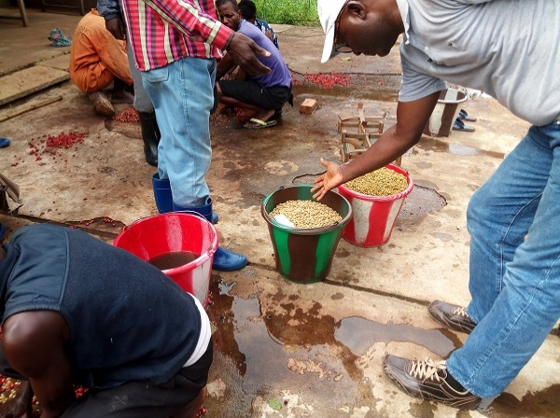
Pour réduire l’empreinte de l’agriculture sur les forêts, le PIRRED-O préconise la promotion des cultures pérennes qui ont le potentiel d’augmenter durablement les revenus des ménages tout en fixant l’agriculture sur des superficies déterminées, réduisant ainsi les surfaces déboisées annuellement. Trois cultures pérennes majeures ont été ciblées, à savoir le cacaoyer, le caféier et le palmier à huile.
En février 2020, l’Institut national d’études et de recherche agronomiques (INERA) a fourni au PIRRED-O des semences de qualité de caféier ‘robusta’ résistantes à la trachéomycose du caféier qui a ravagé les plantations de cette culture économiquement importante dans les années 1980. La province du Bas-Uélé avait montré un intérêt particulier dans la culture du caféier et le programme a livré 275 kg de semences qui ont été accueillies avec grande joie par la population.
Avant la destruction des plantations de caféier par cette terrible maladie, les Uélé étaient le bastion de production de café en RDC, et les petits producteurs de café jouissaient d’une vie à l’abri du besoin. Des vestiges de la culture du caféier par les paysans de la province sont encore visibles, mais il n’y a plus aucune plantation active. La sensibilisation pour la relance de la culture du caféier et l’identification des bénéficiaires ont donc rencontré un enthousiasme manifeste parmi la population des zones cibles. Plus de 800 candidats ont été identifiés et vingt-huit (28) sites répondant aux critères d’installation de pépinière sélectionnés pour la mise en place des germoirs de caféier. Au niveau de chaque site, les bénéficiaires potentiels ont été regroupés en association pour la production des plantules de caféier. Les membres de différentes associations ont été formés et encadrés par les agronomes superviseurs de l’Inspection provinciale de l’agriculture, Pêche et Élevage de la province dans la mise en place des germoirs.
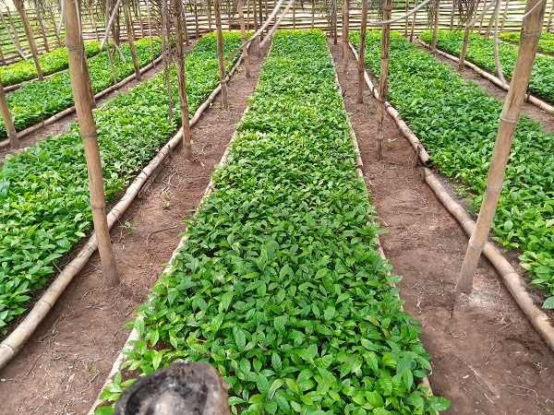
Les associations de planteurs potentiels de caféier ont en moyenne 25 à 30 membres qui comprennent aussi des femmes et des jeunes.

Modalités de suivi

Une formation sur la Gestion Accès sur les Résultats et le système de suivi-évaluation du PIREDD+Oriental a été organisée à Buta en février 2020. Cet exercice va s’étendre à toutes les zones ciblées.
21 cadres issus des services techniques et de la société civile ont été capacités.
L’étude sur la situation de référence des indicateurs d’effet et d’impact est finalisée, le consultant va produire le rapport final dans une semaine.
Quant à l’étude sur les indicateurs socioéconomiques, le consultant est déjà recruté et a déjà produit son rapport de démarrage.
Une mission de suivi est en cours dans les différentes zones du Programme, ses conclusions ainsi que son rapport seront partagés.

Tableau 11 - Etat d’avancement du plan de suivi du programme.

Activité de suivi et évaluation | Nombre prévu | Nombre réalisé | Taux de réalisation | Coûts en USD/Budget | Résultats et leçons tirées
Missions de suivi de terrain | 6 | 3 | 50% |  | Mission en cours
Réunions | 6 | 6 | 100% |  | Bonne coordination du Programme
Rapports | 1 | 1 | 100% |  | En cours
Revues techniques | 1 | 0 | 0%
Evaluations externes | 0 | 0 | NA
Collecte des données | 1 | 1 | 100% |  | En cours
Tenue du COPIL | 3 | 3 | 100% |  | Réajustement des PTA 2020
Prise en compte des recommandations du COPIL | 3 | 3 | 100%
Réunions des différentes plateformes | 3 | 1 | 33%

Révisions programmatiques (le cas échéant)

Aucune révision programmatique n’a été formulée à ce jour.

Auto-évaluation du programme

Critère | Note | Commentaire
Pertinence : s’apprécie en fonction de sa finalité et aussi considérée comme l’objectif de développement. | Bonne | Zone de grandes déforestations et dégradations forestières
2. Efficacité : mesure le niveau d’atteinte des résultats et des objectifs spécifiques du programme et la contribution de cela à l’atteinte de l’objectif général ou généraux. | Moyenne | En ours
3. Efficience : consiste à apprécier la manière dont le programme transforme rationnellement et économiquement les ressources de l’intervention en résultats attendus grâces aux activités mises en œuvre. | Faible | Un retard a été connu dans la mise en œuvre.
4. Durabilité/ou Niveau d’appropriation nationale/provinciale : correspond à la pérennisation, par les responsables politico-administratifs et les bénéficiaires finaux des bénéfices résultant d’une action de développement après la fin de l’intervention. | Bonne | Les autorités provinciales et locales s’approprient le programme et participent à son exécution et son suivi.
5. Gouvernance : apprécie la manière dont le programme est dirigé avec toutes les structures de gouvernance mises en place par le programme notamment le comité de pilotage. | Bonne | Les structures de gouvernances (plateformes et COPILs) fonctionnent.
6. Gestion participative : mesure la manière dont l’agence veille pour qu’il ait une bonne participation des parties prenantes dans la mise en œuvre des activités, notamment la société civile. | Bonne | Les COPILs et les structures de gouvernance fonctionnent.
7. Respect des normes socio-environnementales : mesure la manière dont les activités sont mises en œuvre au respect de sauvegarde environnemental et social ; | Bonne | Le PIREDD est à 100% aligné sur le respecte de l’environnement et n’a pas d’impact environnemental négatif
8. Système de S&E (Stratégie de communication, plaintes et recours et S&E). | Bonne | La stratégie de communication est en place ; le mécanisme de plaintes et recours existe. Les plaintes reçues sont jusque-là directement transmises à la coordination nationale. Le système de S&E fonctionne.

Difficultés rencontrées et mesures prises

Comme indiqué dans le contexte, l’état d’urgence sanitaire lié à la COVID 19 a affecté la mise en œuvre du Programme Intégré REDD+-Oriental. Néanmoins, les équipes ont immédiatement adopté des mesures d’urgence pour faire mieux face au défi.
Ainsi, en plus du télétravail, des autorisations spéciales ont été obtenues auprès du Management pour qu’en plus du personnel critique, d’autres staff du programme conduisent des activités d’importance capitale, notamment la distribution des intrants agricoles.
L’accès au territoire d’Isangi par la voie terrestre est désormais impossible car les véhicules qui ont été engagés sur cette route ont enregistré des pannes et déformations dont les coûts de réparation sont énormes.
Ainsi, les missions se font désormais par la voie fluviale et les déplacements dans les groupements et terroirs villageois à travers la terre ferme butent surl’absence de moyens de transport rassurants. Le recours à des motos de particuliers n’offre aucune garantie dès lors que ces dernières ne sont en règle ni avec les Normes des Nations Unies, ni même avec la règlementation nationale.

Défis et leçons apprises dans la mise en œuvre du programme

La stabilité institutionnelle n’est pas acquise dans les provinces couvertes par le PIREDD Oriental. Les menaces de motions de censure et leurs colloraires comme les remaniements ministériels, fragilisent les succès obtenus en termes d’appropriation.

L’organisation verticale de l’administration publique soumet les services subalternes à une intrusion permanente de la hiérarchie, particulièrement dans la gestion des appuis. Ce qui peut entrainer un détournement d’usage et manque de performances des services concernés.
Pour réduire cette tendance, le PIREDD Oriental a opté pour une transparence dans l’affectation des appuis en mettant l’accent sur le respect des conditions d’utilisation et la performance.
L’inaccessibilité du Secteur de Walengola et du Chef-lieu du territoire d’Ubundu dans la Tshopo est un défi permanent. Aucun suivi des activités dans ces deux zones n’est possible pour le moment. Les interventions du PIREDD Oriental sont réalisées par voie intermédiaire (services étatiques et partenaires) sans qu’un quelconque suivi ne soit assuré.
Il s’avère ainsi primordial d’intégrer les évaluations logistiques dans le processus de planification et de pré évaluation des projets pour mieux intégrer les aspects accessibilité.

Conclusion et recommandations

L’élan pris par le PIREDD Oriental est rassurant et va s‘accélérer avec l’entrée en service des PLE, le démarrage des constructions et la signature des LOA. Cette dynamique garantit l’atteinte des résultats escomptés conformément au plan de redressement mis en placepour booster le programme et le delivry.

Annexe 1 : les photos

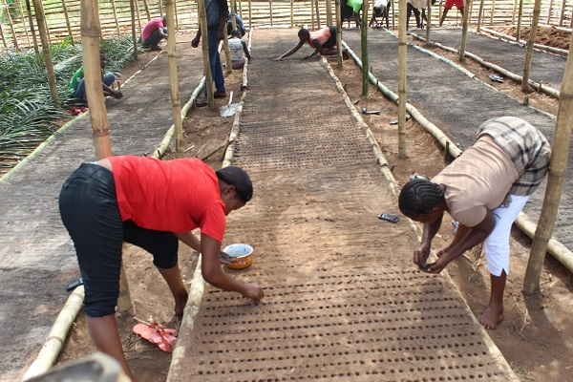 |  | 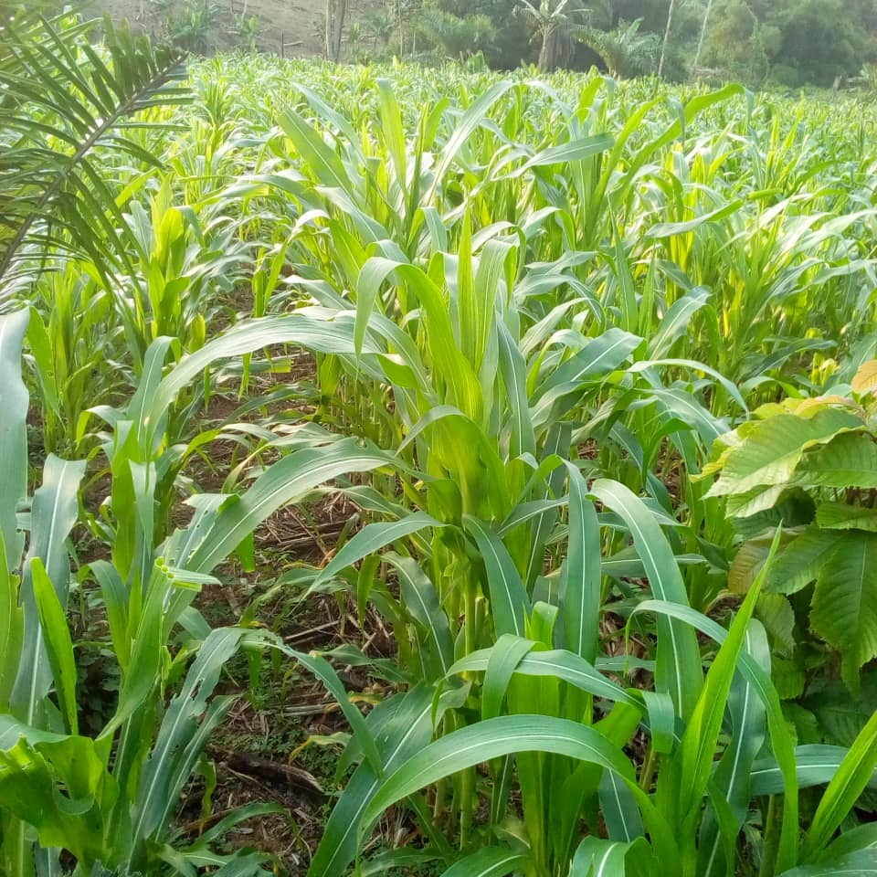
Semis dans un germoir de caféier dans le Bas-Uélé |  | Un champ de maïs dans la Tshopo
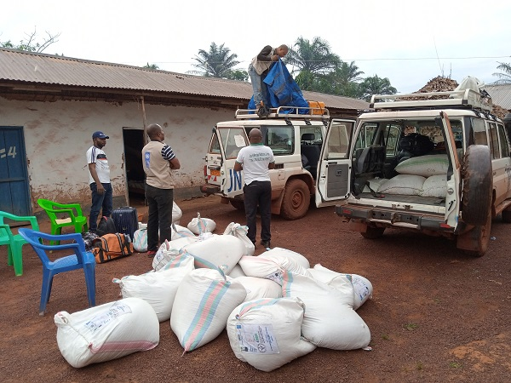 |  | 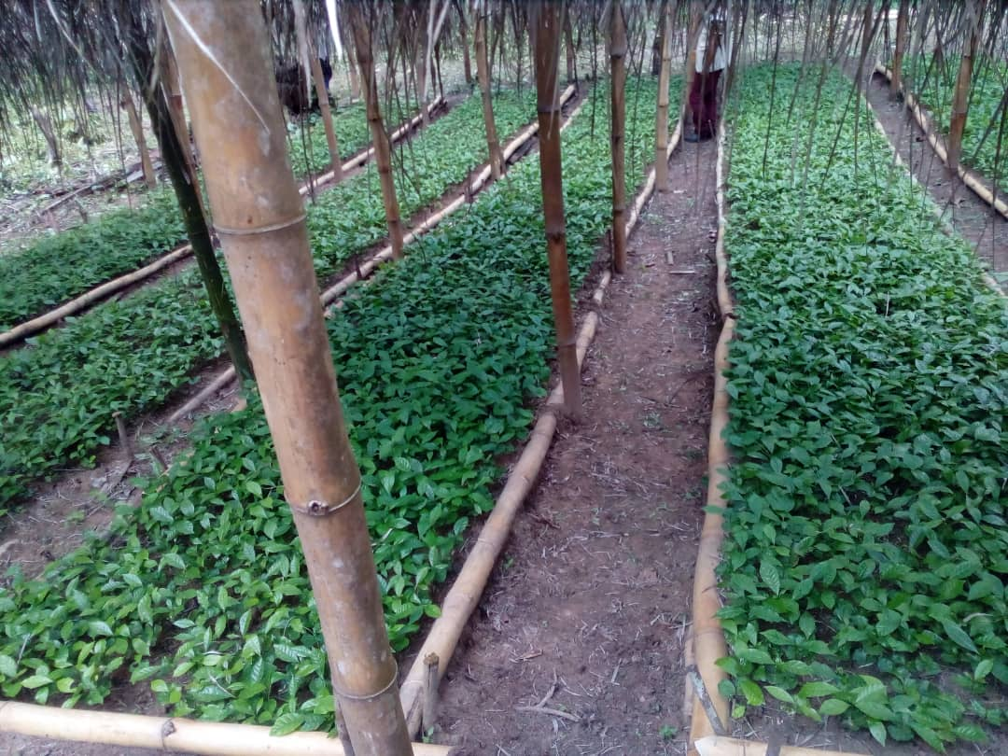
Distribution des semences à Bafwasende |  | Germoir de caféier dans le Bas-Uélé
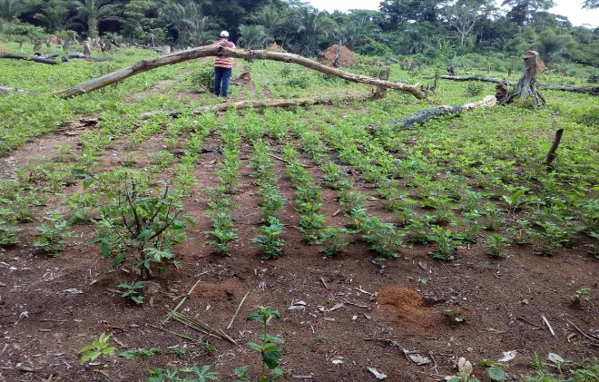 |  | 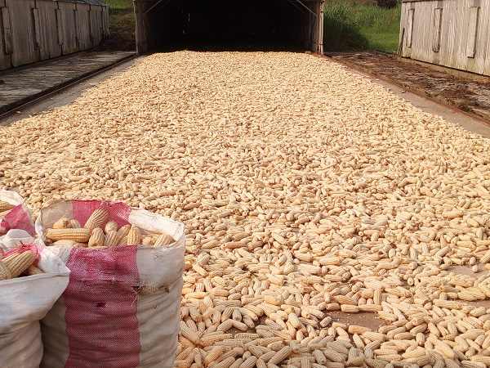
Champ d’arachide à INERA Yangambi |  | Séchage de maïs à INERA Yangambi
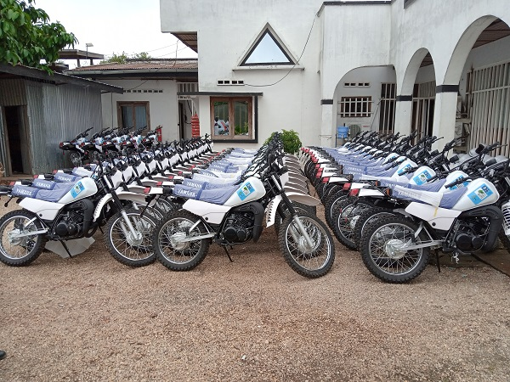 |  | 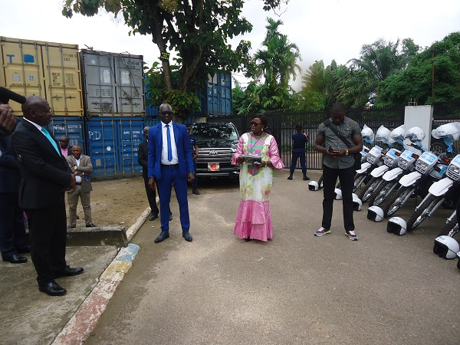
Lot de motos à distribuer sur le parking du PNUD Kisangani |  | Cérémonie de remise des motos au Gouvernorat de la Tshopo
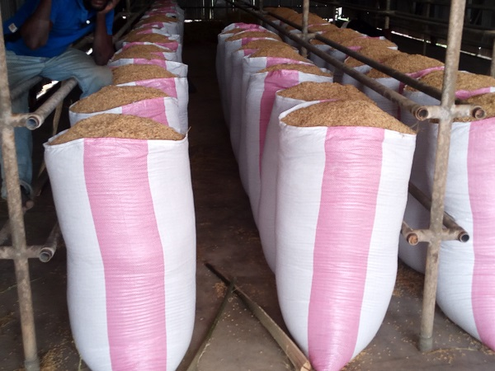 |  | 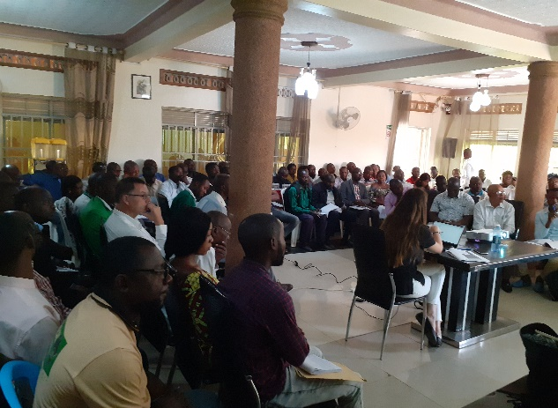
Semences de riz produites par INERA Yangambi |  | Atelier de validation du SPAT du Bas-Uélé à Buta
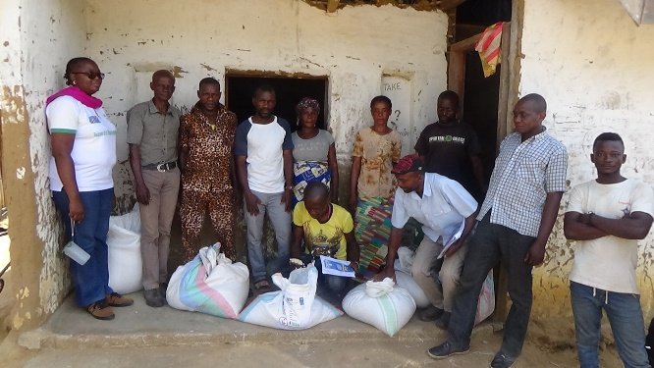 |  | 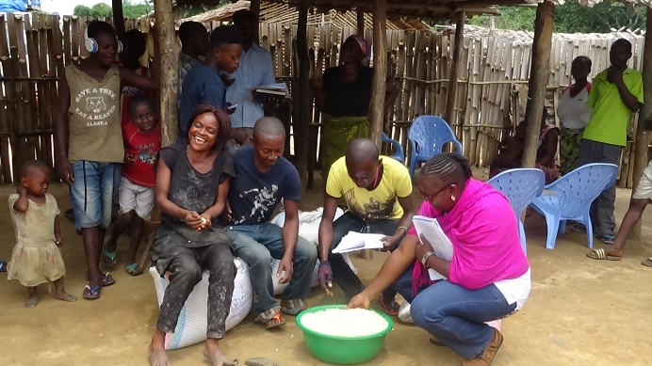
Bénéficiaires des semences |  | La joie des bénéficiaires des semences

Contexte lié à la période sous-examen (semestre/année).
Le FONAREDD a organisé en avril et mai 2020 deux réunions importantes avec le PNUD à travers les Comité Technique de Suivi au cours desquelles, des recommandations importantes ont été formulées dans le sens de l’accélération de la mise en œuvre et du delivery.
Définition adoptée lors de l’atelier d’harmonisation des indicateurs avec CAFI
Données reprises dans le PRODOC
Annexe 14 (SESP) du PRODOC

